***Guía didáctica***

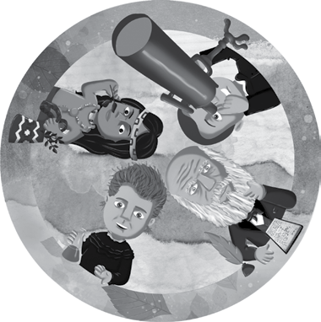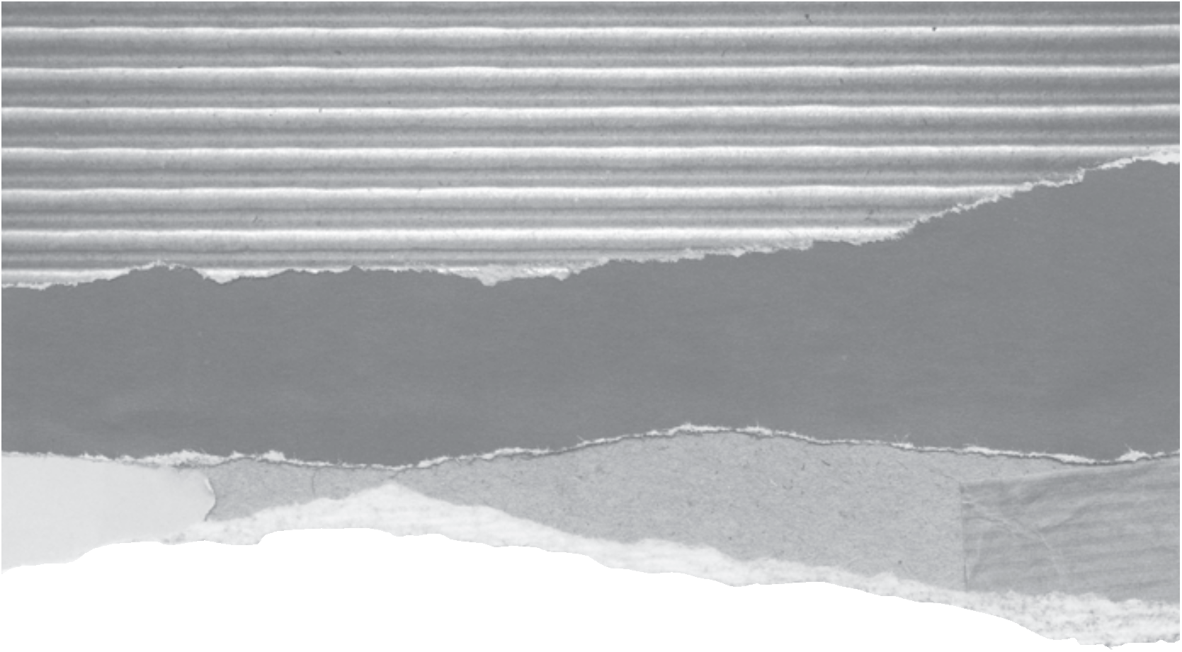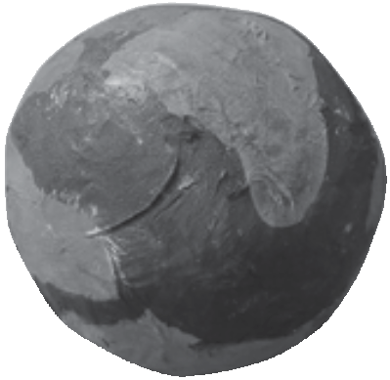

epr r

su

ohibida r P

-

A. S.

lianza

A

en ial

or

dit

E

©

se es

***ca***

ción. oduc

**1**

**5**

e

ción. oduc

epr r

su

ohibida r P

-

A. S.

lianza

A

en ial

or

dit

E

©

Queda prohibida la reproducción total o parcial por cualquier método gráfico, electrónico, mecánico y fotocopiado sin autorización por escrito del editor.

**Guía didáctica** Ciencias Naturales 5

serie grandes pensadores

**Editor** ©Editorial en Alianza

Juan de Salazar 486 entre San José y Boquerón Tel.: (021) 22 22 15 (R. A.) [www.editorialenalianza.com.py](http://www.editorialenalianza.com.py)

**Presidente directorio** Carmen Da Costa de Galeano

**Coordinación editorial** Rebeca González Garcete

**Elaboración** Prof. Mg. Zulma Benítez de Villamayor

**Edición y corrección** Petrona Báez López **Diseño** María Alejandra Corbeta **Diagramación** Miguel Martínez

**Primera edición**

**Marzo, 2014**

**Asunción-Paraguay**

**ISBN 978-99967-38-11-1**

**2**

© Editorial en Alianza S. A. - Prohibida su reproducción.



La *Guía didáctica* que acompaña al libro *Ciencias Naturales 5* pretende respon- der a los requerimientos del currículum nacional y ser una herramienta útil para el docente en el momento de planificar sus actividades.

En ese contexto, la **Editorial en Alianza** presenta esta Guía, en la cual el docen- te podrá encontrar las estrategias pedagógicas más pertinentes en el momento de abordar las capacidades de Ciencias Naturales.

Este material contiene recomendaciones relacionadas con la planificación de los aprendizajes, las estrategias metodológicas y de evaluación a ser considera- das en el momento de abordar las capacidades que llevarán a los niños a lograr las competencias del área, propuestas en el programa de estudio.

La **Editorial en Alianza**, entendiendo que el proceso de desarrollo de capaci- dades de Ciencias Naturales implica que los niños comprendan los procesos científicos y, cuando fuese necesario, que sepan aplicarlos en la solución de situaciones problemáticas del entorno, espera que esta Guía se constituya en un medio auxiliar para los docentes de este grado académico, facilitándoles su labor educativa.

**La Editorial**

© Editorial en Alianza S. A. - Prohibida su reproducción.

**4**

© Editorial en Alianza S. A. - Prohibida su reproducción.



|  |  |  |
| --- | --- | --- |
| • | Presentación | **3** |
| • | Presentación de *Ciencias Naturales 5* | **6** |
| • | Estructura de ejes y unidades didácticas | **7** |
| • | Personajes de *Ciencias Naturales 5* | **9** |
| • | Capacidades de Ciencias Naturales del quinto grado | **10** |
| • | Consideraciones metodológicas | **11** |
| • | Estrategias de evaluación | **12** |
| • | Ejemplos de instrumentos de evaluación | **13** |
| • | Plan de clase | **16** |
| • | Plan anual *Ciencias Naturales 5* | **18** |
| • | Estrategias para atención a la diversidad | **30** |
| • | Transversalidad | **30** |
| • | Vivencia de valores | **30** |
| • | Valores a ser trabajados en *Ciencias Naturales 5* | **30** |
| • | Bibliografía | **31** |
| • | Respuestas de Serpientes, preguntas y escaleras | **32** |
| • | Respuestas de *Ciencias Naturales 5* | **34** |

© Editorial en Alianza S. A. - Prohibida su reproducción.



P

El libro *Ciencias Naturales 5*, correspondiente al quinto grado de la Educación Es- colar Básica, es un material del área de Ciencias Naturales en el que son trabaja- das las capacidades requeridas para el grado y el nivel educativo.

El libro contiene 4 ejes temáticos que están directamente relacionados a las uni- dades temáticas propuestas en el programa de estudio vigente: materia y ener- gía, seres vivos, ambiente y universo. Cada eje se divide en unidades didácticas,

12 en total, donde se desarrollan las capacidades.

El docente de esta área debe motivar a los niños no solo para que entiendan los fenómenos relacionados a las Ciencias Naturales, sino también para que puedan cuestionarse, dudar, crear y plantear soluciones a situaciones problemáticas que viven día a día.

Para apoyar esta tarea, en cada unidad didáctica del libro *Ciencias Naturales 5* los niños encontrarán actividades que los motiven y que despierten su curiosidad, informaciones claras y concretas, y experiencias sencillas para que comprueben o refuten sus hipótesis de acuerdo con el proceso científico, de manera que los educandos adquieran las competencias y capacidades requeridas para este gra- do y nivel académico.

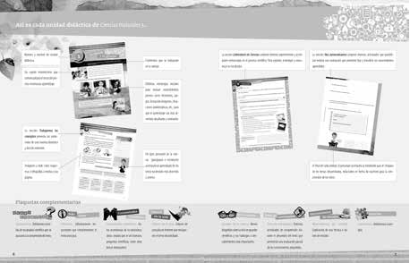

**Páginas 6 y 7.**

© Editorial en Alianza S. A. - Prohibida su reproducción.

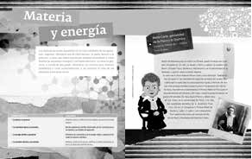

Para lograr que los niños adquieran aprendizajes significativos relacionados a las ciencias y a la naturaleza, los ejes y las unidades didácticas del libro se estructuran como sigue:

**Ejes temáticos**

En estas páginas se presentan: el nom-

bre del eje, un párrafo de introducción, un índice con los nombres de las uni- dades y las capacidades a ser desarro- lladas, y la biografía del personaje de la ciencia que acompañará a los niños.

**Unidad 1, páginas 8 y 9.**

**Inicio de la unidad**

Contiene el número y nombre de la unidad, con una

breve introducción del tema a tratar, acompañada de estrategias para evaluar los conocimientos previos de los niños, como historietas, juegos, lecturas de imáge- nes, situaciones problemáticas, etc., para que el apren- dizaje sea más divertido, desafiante y motivante.

**Unidad 1, página 10.**

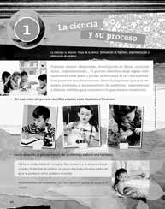

**Trabajamos los conceptos**

De una manera divertida y fácil de entender, en esta

sección se presentan los contenidos (temas); se anali- zan las definiciones y conceptos, y se ejemplifican los procesos de las capacidades científicas.

**Unidad 1, página 11.**

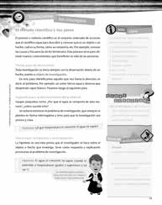

**Laboratorio de ciencias**

© Editorial en Alianza S. A. - Prohibida su reproducción.

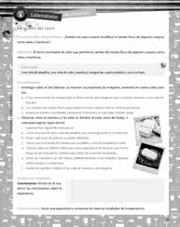

Esta sección contiene distintos experimentos y activi-

dades enmarcadas en el proceso científico, para explo- rar, investigar y comunicar los resultados.

**Unidad 1, página 13.**

**Nos autoevaluamos**

En esta sección se presentan actividades y situaciones

problemáticas para realizar una evaluación que permi- tirá fijar y transferir los conocimientos aprendidos.

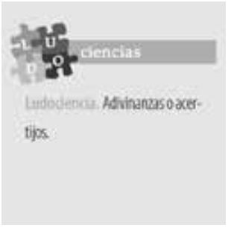

**Unidad 1, página 14.**

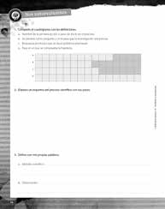

**Plaquetas complementarias**

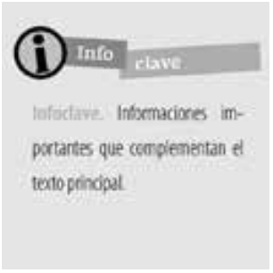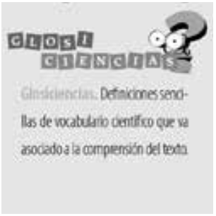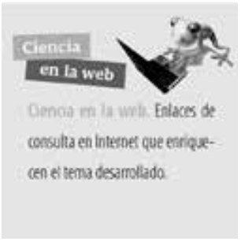

Cumplen diversas funciones, por ejemplo:

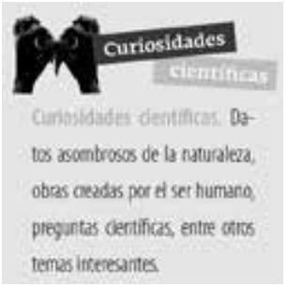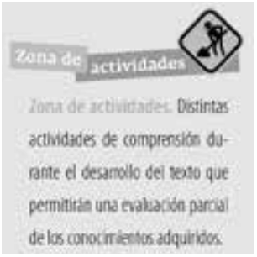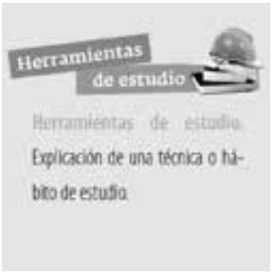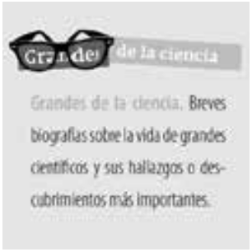

© Editorial en Alianza S. A. - Prohibida su reproducción.



Los grandes pensadores de la ciencia (paraguayos y extranjeros) acompañarán a los niños en el libro *Ciencias Naturales 5* de manera que el aprendizaje sea más divertido y ameno. Al final de cada unidad, el personaje acompaña al estudiante para el chequeo de los temas desarrollados, redactados en forma de reactivos.

**EJE MATERIA Y ENERGÍA: Marie Curie (Varsovia, Polonia 1867 - Saboya, Francia 1934)**



Estudió Física, Química y Matemática en la Universidad de la Sorbona. Se casó con el físico francés Pierre Curie. Descubrió que la radiación era una propiedad ligada al interior del átomo, esto produjo grandes avances para tratar el cáncer. En 1903, concedieron al matrimonio el Premio Nobel de Física por descubrir el polonio y el radio, fue la primera mujer en ganar este premio. En 1911, obtuvo el Premio Nobel de Química, sobre el radio y sus compuestos.

**EJE SERES VIVOS: Charles Darwin (Shrewsbury, Inglaterra 1809 - Down House, Inglaterra 1882)**



Estudió Medicina y luego ingresó a la carrera de Teología, donde conoció al pro- fesor Henslow de Botánica, quien le motivó a interesarse por la naturaleza. Se embarcó en una expedición que duró 5 años, llamado «Viaje del Beagle», don- de recorrió las costas de América del Sur, islas Galápagos, Tahití, Nueva Zelanda, Australia, Mauricio y Sudáfrica. Lo que aprendió le hizo reflexionar sobre la adap- tación de las especies a su ambiente, la lucha por la supervivencia y la selección natural, sobre la que trata su teoría.

**EJE AMBIENTE: Indígena guaraní**



Los guaraníes son los pueblos originarios de una amplia región de Sudamérica, incluyendo territorios de nuestro país. Tenían gran conocimiento de botánica y de las plantas medicinales. Nos legaron el idioma guaraní, las leyendas, los mitos y muchos rasgos más. La Constitución Nacional del Paraguay «reconoce la exis- tencia de los pueblos indígenas, definidos como grupos de culturas anteriores a la formación y organización del Estado paraguayo».

**EJE UNIVERSO: Buenaventura Suárez (Santa Fe de la Veracruz, Argentina 1678 - Reducción de Santa María, Uruguay 1750)**



Es considerado el primer astrónomo de la Provincia del Paraguay. Es- tudió en el Colegio de los Jesuitas y obtuvo conocimientos sobre As- tronomía y Geografía. En las reducciones de San Cosme y San Damián fundó un observatorio astronómico. Publicó su Lunario de un siglo que comienza en enero de 1740 y acaba en diciembre de 1841, que contie- ne los aspectos principales del Sol y la Luna, y predice los eclipses. En la construcción de sus instrumentos fue ayudado por los guaraníes.

© Editorial en Alianza S. A. - Prohibida su reproducción.



**Unidad temática: Materia y energía**

**•** Determina procesos científicos: formular hipótesis, experimentar y formular

modelos.

**• Ejecuta experiencias sencillas relacionadas con las sustancias puras y las mezclas y sus métodos de separación.**

**• Determina las características de la energía cinética y potencial utilizando los procesos científicos.**

**•** Interpreta, a través de los procesos científicos, el sentido, la intensidad, los ti- pos y los efectos de la corriente eléctrica.

**Unidad temática: Seres vivos**

**•** Comprende las funciones de la célula según sean de relación, nutrición y re-

producción.

**•** Comprende las características de los órganos de los sentidos del gusto, tacto y olfato.

**•** Analiza los procesos de reproducción sexual y asexual de los seres vivos.

**• Describe las características de la flor, del fruto y la semilla, distinguiendo la reproducción de plantas con flores y sin ellas.**

**•** Analiza los órganos del aparato circulatorio y las clases de circulación de los seres vivos.

**•** Determina las características del aparato locomotor, los huesos y los músculos.

**Unidad temática: Ambiente**

**• Resuelve situaciones problemáticas relacionadas con las características**

**de los biomas terrestres.**

**•** Comprende la sucesión ecológica que se produce en una población.

**• Aplica conocimientos acerca de las redes tróficas en la solución de situa-**

**ciones problemáticas.**

**•** Participa en acciones que eviten la extinción de especies vegetales y animales.

**• Analiza las implicancias de la contaminación del aire sobre el ambiente y los seres vivos.**

**•** Reflexiona sobre la importancia de los planteamientos de la Carta de la Tierra, de la Cuenca del Plata y del Convenio de Estocolmo acerca de los productos orgánicos clorados persistentes y tóxicos de emisión no intencional y los pro- ductos químicos.

**Unidad temática: Universo**

**•** Analiza las características del Sol y de los componentes del Sistema Solar.

**• Reflexiona acerca de la importancia de las capas de la atmósfera: compo-**

**sición, propiedades e importancia del aire.**

**• Comprende la estructura de los estratos y las clases de pliegues.**

**•** Analiza las características de los volcanes y de los terremotos.

Las capacidades básicas están marcadas en negrita.

MEC. *Programa de estudio. Ciencias Naturales 5.º*. Asunción: Ministerio de Educación y Cultura, 2010.



.

I>

La enseñanza de las capacidades de Ciencias Naturales requiere que el docente ofrezca experiencias de aprendizajes que estimulen la curiosidad de los niños, la

·4f .• •torno y las posibles soluciones a las mismas, entre otras capacidades.

f

" honestidad en la recolección de datos y su validación, el análisis, la capacidad de

exploración, la reflexión, el planteo de situaciones problemáticas referidas al en-

Para contribuir con el docente en el desarrollo eficaz de los procesos que implica cada capacidad científica, se presentan, a continuación, algunas estrategias di- dácticas específicas para su aplicación durante las clases de Ciencias Naturales:

**Técnicas de estudio de materiales inform** La aplicación de estas técnicas de estudio permitirá aprendizajes significativos por medio de:

**•** La lectura amena del material.

**•** La formulación de preguntas.

© Editorial en Alianza S. A. - Prohibida su reproducción.

**•** La extracción de ideas principales de cada párrafo.

**•** La secuenciación de las ideas.

**•** La elaboración del marco teórico a través de una sínte do, cuadro sinóptico, esquema temático y sintético, m

**Método de resolución de problemas cient** El docente debe presentar a los niños un cuestiona tratar, a partir del cual deberán dar sus ideas previas, p las con la ayuda de materiales bibliográficos. Una vez c deben ser comunicadas por medio de informes o co

**Demostración experimental**

Consiste en la realización de experimentos sencillos, c

**ativos impresos**

a los niños adquirir

sis, resumen, subraya- apa conceptual, etc.

**íficos**

miento sobre el tema a

ara luego contrastar- ontrastadas las ideas,

nclusiones científicas.

on la finalidad de que una manera práctica, s de la demostración ar y analizar muestras

clusiones y comunicar

de discusión, debates rminado con la ayuda nstantemente a los ni- bre los temas en desa- nalicen e internalicen

se utilizan en el libro ar en los niños el inte-



los niños se apropien de los conceptos científicos de relacionada con sus vivencias y experiencias. A travé experimental, podrán realizar observaciones, recolect e informaciones, emitir juicios de valor, elaborar con los resultados obtenidos.

Además, se recomienda al docente propiciar espacios científicos, charlas o conferencias sobre un tema dete de un especialista. Asimismo, se sugiere incentivar co ños en la búsqueda o la investigación bibliográfica so rrollo, de manera que obtengan datos, los recopilen, a como nuevos conocimientos.

Estas y otras estrategias didácticas propias del área *Ciencias Naturales 5*, y tienen la intención de despert rés por el estudio de esta área.

Con la evaluación por competencias, el docente debe tener presentes la regu- lación pedagógica de los aprendizajes, la gestión de los errores cometidos y el refuerzo de los éxitos del educando.

Se recomienda aplicar procedimientos e instrumentos propios de la evaluación continua y formativa. Con la primera, el docente podrá recoger informaciones en cada instancia de aprendizaje del estudiante, es decir, sus avances, retrocesos y dificultades.

Con la evaluación formativa, se podrán detectar las dificultades que aparecen du- rante el desarrollo de las unidades, para que, una vez detectadas, se pueda retro- alimentar o corregir, si fuera necesario. Estos son los principales procedimientos e instrumentos de evaluación recomendados:

**Procedimientos**

**Instrumentos**

**Observación**

**Informe**

Registro de secuencia de aprendizaje (RSA). Registro anecdótico.

Lista de cotejo, a través de la observación directa del trabajo en el aula, la revisión de las producciones, la corrección en clase de actividades realizadas por los niños, individualmen- te o en grupo (resolución de problemas científicos, ejercicios, respuestas o preguntas, etc.).

Cuestionario.

Guía de entrevista. Bitácora.

Encuesta.

Registro de autoevaluación de los educandos.

**Prueba**

© Editorial en Alianza S. A. - Prohibida su reproducción.



Prueba oral (tener en cuenta las conversaciones sobre los temas tratados).

Prueba objetiva.

Prueba escrita (generación de preguntas restringidas o ex- tensivas, mapas conceptuales, etc.).

Prueba práctica (trabajo de campo y de laboratorio).

A continuación, a modo de ejemplo, se presentan algunos instrumentos que se pueden utilizar para el registro de la evaluación de los niños:

**Portafolio**

Para utilizar el portafolio, se debe elaborar el mayor número de indicadores de la capacidad a ser trabajada, y

se establecen, por cada indicador, los posibles instrumentos de evaluación. Por ejemplo:

**Capacidad:** Describe las características de la flor, del fruto y la semilla, distinguiendo la reproducción de plantas con flores y sin ellas.

**Indicadores**

**Instrumentos**

• Identifica las partes de la flor que intervie- nen en la reproducción.

• Describe el proceso de reproducción de las

plantas con flores.

Prueba escrita, prueba práctica, prueba oral, rúbrica y generación de preguntas.

Prueba escrita, prueba práctica, rúbrica y bitácora.

• Identifica las partes de la semilla y sus

funciones.

• Identifica las partes del fruto y sus funciones.

Prueba escrita, prueba práctica, rúbrica y generación de preguntas.

Prueba escrita, prueba práctica, rúbrica y generación de preguntas.

• Describe las formas de reproducción

asexual de las plantas.

Prueba escrita, prueba oral, prueba prácti- ca, rúbrica y generación de preguntas.

© Editorial en Alianza S. A. - Prohibida su reproducción.



**Producción escrita (elaboración de mapa conceptual)**

**Capacidad:** Ejecuta experiencias sencillas relacionadas con las sustancias puras y las mezclas y sus métodos de separación.

**Indicadores de logros:**

• Conceptualiza sustancias puras y mezclas.

• Describe las características de las sustancias puras.

• Describe las características de las mezclas.

• Diferencia sustancias puras de mezclas.

• Distingue las fases de las mezclas heterogéneas.

• Identifica los métodos de separación de las mezclas.

**Reactivo:**

• Elabora un mapa conceptual sobre las características principales de las sustancias puras y las mezclas.

**Generación de preguntas**

© Editorial en Alianza S. A. - Prohibida su reproducción.

**Capacidad:** Determina procesos científicos: formular hipótesis, experimentar y formular modelos.

|  |  |  |  |
| --- | --- | --- | --- |
| **Reactivo** | **Posibles preguntas que podrían formular los niños sobre el tema** | **Valoración de las preguntas formuladas** | |
| **Correcto** | **Incorrecto** |
| Genera interrogantes a partir de la experiencia realizada sobre el método científico y sus pasos. | ¿Cuáles son los pasos del  método científico? |  |  |
| ¿Qué se hace primero:  observar o plantear el problema? |  |  |
| ¿Para qué sirve la aplicación  del método científico? |  |  |
| ¿Para qué se formulan los  modelos científicos? |  |  |
| ¿Cuándo se realiza la experi-  mentación, antes o después de formular la hipótesis? |  |  |

**Prueba práctica**

Se solicita al niño participar activamente de experiencias de laboratorio. Requiere de la aplicación de

indicadores propios de la experimentación. Por ejemplo:

**Capacidad:** Ejecuta experiencias sencillas relacionadas con las sustancias puras y las mezclas y sus métodos de separación.

**Indicadores de logros para la experimentación:**

**•** Cuenta con los materiales necesarios.

**•** Ejecuta el procedimiento.

**•** Aplica los procesos científicos en la realización de experiencias:

- Formular hipótesis.

- Experimentar.

- Formular modelos.

- Analizar los resultados.

- Elaborar las conclusiones.

- Comunicar los resultados.

**•** Respeta las medidas de seguridad para trabajar en el laboratorio.

© Editorial en Alianza S. A. - Prohibida su reproducción.

**Planilla de descarga de valoraciones procesuales**

El docente deberá recoger y descargar las informaciones obtenidas a través de los variados instrumen-

tos evaluativos en una planilla de logros. Para facilitar la tarea de recogida de información, se deberá contar con una planilla de descarga. A continuación se presenta, como una sugerencia, un ejemplo de dicha planilla.

|  |  |  |  |  |  |  |  |  |  |  |  |  |  |  |  |  |  |  |  |  |  |  |
| --- | --- | --- | --- | --- | --- | --- | --- | --- | --- | --- | --- | --- | --- | --- | --- | --- | --- | --- | --- | --- | --- | --- |
| **Estudiante** | **Capacidad** | | | | **Capacidad** | | | | **Capacidad** | | | | **Capacidad** | | | | **Capacidad** | | | | **Total de puntos** | **Calificación** |
| **Indicadores** | | | | **Indicadores** | | | | **Indicadores** | | | | **Indicadores** | | | | **Indicadores** | | | |
|  |  |  |  |  |  |  |  |  |  |  |  |  |  |  |  |  |  |  |  |
|  |  |  |  |  |  |  |  |  |  |  |  |  |  |  |  |  |  |  |  |  |  |  |
|  |  |  |  |  |  |  |  |  |  |  |  |  |  |  |  |  |  |  |  |  |  |  |
|  |  |  |  |  |  |  |  |  |  |  |  |  |  |  |  |  |  |  |  |  |  |  |
|  |  |  |  |  |  |  |  |  |  |  |  |  |  |  |  |  |  |  |  |  |  |  |
|  |  |  |  |  |  |  |  |  |  |  |  |  |  |  |  |  |  |  |  |  |  |  |
|  |  |  |  |  |  |  |  |  |  |  |  |  |  |  |  |  |  |  |  |  |  |  |

**Referencias**

**ANL: Aún no logrado**

**L: Logrado**

La planilla de descarga de valoraciones procesuales le sirve al docente como un registro del desempeño del alumno durante el desarrollo de las capacidades. Además, le es útil al alumno para analizar sus fallas en el aprendizaje y corregirlas a tiempo, es decir, le permite autoevaluarse o coevaluar a sus compañeros de clase.

© Editorial en Alianza S. A. - Prohibida su reproducción.



La planificación de clase constituye un espacio donde el docente pone en juego toda su creatividad, con la intención de presentar a los niños, de la mejor manera posible, los procesos propios de cada capacidad de esta área.

Por ello debe considerar distintas informaciones sobre el tema en estudio, así como las mejores estrategias de enseñanza y de evaluación, y los recursos nece- sarios para el logro de las capacidades propuestas.

Teniendo en cuenta la compleja tarea docente, a continuación se presenta una manera práctica de planificar las clases de Ciencias Naturales:

**Plan de clase**

**Área: Grado: Fecha:**

**Capacidad:**

• Analiza los procesos de reproducción sexual y asexual de los seres vivos.

**Temas:**

• Reproducción asexual. Reproducción sexual. Reproducción humana y de los animales.

**Ejercicios para el aprendizaje**

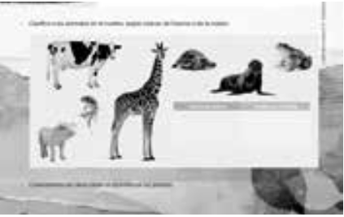

Determinación de experiencias previas.

**I. Inicio** • Observamos la página 50 del libro *Ciencias Naturales 5*.

• Leemos el texto introductorio y comentamos su contenido.

• Analizamos la actividad presentada y la resolvemos.

• Comentamos oralmente cómo se reproducen las plantas.

**Unidad 7, página 50.**

**II. Desarrollo** • Leemos el contenido del apartado «Trabajamos los conceptos».

© Editorial en Alianza S. A. - Prohibida su reproducción.

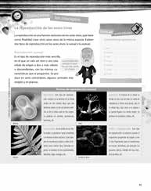

• Elaboramos conclusiones sobre las formas de reproducción

asexual de los seres vivos.

• Completamos individualmente los ejercicios presentados en

la «Zona de actividades» de la página 51.

**Unidad 7, página 51.**

• Caracterizamos la reproducción sexual, describimos la repro- ducción humana y completamos la plaqueta de «Zona de ac- tividades» de la página 52.

• Diferenciamos la fecundación interna de la externa, y clasifi- camos a los animales según su desarrollo embrionario.

• Completamos las plaquetas de «Ludociencias» y «Zona de ac- tividades» de la página 53. Compartimos con los compañeros nuestros trabajos.

**III. Cierre** • Realizamos los ejercicios de «Nos autoevaluamos» de la

página 54.

• Compartimos nuestros trabajos con los compañeros.

**IV. Indicadores** • Conceptualiza reproducción.

• Caracteriza la reproducción asexual.

• Identifica las formas de reproducción sexual.

• Caracteriza la reproducción sexual.

• Describe el proceso de reproducción humana.

• Conceptualiza fecundación interna y fecundación externa.

• Clasifica a los animales según el desarrollo embrionario en:

ovíparos, ovovivíparos, vivíparos y ovulíparos.

**Escuela/ Colegio: Año:**

A. S.

lianza

A

en ial

or

dit

E

©

ción. oduc

epr r

su

ohibida r P

-

**Docente responsable del grado:**

**Plan anual *Ciencias Naturales 5***

potencial

|  |  |  |  |  |
| --- | --- | --- | --- | --- |
| **mes** | **unidad/es didáctica/s** | **unidad/es temática/s** | **tema/s** | **capacidades** |
| **F ebr er o** | 1. La ciencia y su proceso | Materia y energía | La ciencia y su proceso. Pasos de la cien- cia: formulación de hipótesis, experimen- tación y elaboración de modelos | **•** Determina procesos científicos: formular hipótesis, experimentar y formular modelos. |
| **Mar z o** | 2. Las sustancias puras y las mezclas | Sustancias puras y mezclas. Mezclas homogéneas y heterogéneas. Métodos de separación de mezclas. Experiencias sencillas | **• Ejecuta experiencias sencillas relacionadas con las sustancias puras y las mezclas, y sus métodos de separación.** |
| 3. La energía cinética y | Energía. Tipos de energía. Energía cinética y potencial: características | **• Determina las características de la energía cinética y potencial utilizando los procesos científicos.** |

**Dirección: Ciudad:**

A. S.

lianza

A

en ial

or

dit

E

©

ción. oduc

epr r

su

ohibida r P

-

**Teléfono:**

|  |  |  |  |  |
| --- | --- | --- | --- | --- |
| **indicadores** | **proceso para el desarrollo de capacidades** | **procedimientos evaluativos** | **instrumentos evaluativos** | **tiempo (*)** |
| • Conceptualiza método científico.  • Describe los pasos del método científico.  • Utiliza los pasos del método científico en una experiencia:  - Ejecuta el procedimiento.  - Aplica los procesos científicos: formular hipótesis, expe- rimentar y formular modelos.  - Analiza los resultados.  - Comunica los resultados.  - Respeta las normas de seguridad en el laboratorio. | págs. 10 a 15 | Prueba  Observación  Informe  Rúbrica | • Prueba escrita  • Prueba práctica  • Registro de secuencia de aprendizaje (RSA)  • Bitácora |  |
| • Conceptualiza sustancias puras.  • Conceptualiza mezclas.  • Diferencia mezclas homogéneas de heterogéneas.  • Distingue las fases de las mezclas heterogéneas.  • Identifica los métodos de separación de mezclas.  • Comprueba los métodos de separación de mezclas en una experiencia:  - Ejecuta el procedimiento.  - Aplica los procesos científicos.  - Analiza los resultados.  - Comunica los resultados. | págs. 16 a 21 | Prueba  Observación  Informe  Rúbrica | • Prueba escrita  • Prueba práctica  • Lista de control  • Registro de secuencia de aprendizaje (RSA)  • Bitácora |  |
| • Conceptualiza energía.  • Conoce los tipos de energía.  • Describe las características de la energía cinética.  • Describe las características de la energía potencial.  • Comprueba cómo se transforma la energía en una experiencia:  - Ejecuta el procedimiento.  - Aplica los procesos científicos.  - Analiza los resultados.  - Comunica los resultados. | págs. 22 a 27 | Prueba  Observación  Informe | • Prueba escrita  • Prueba práctica  • Lista de control  • Registro de secuencia de aprendizaje (RSA)  • Bitácora |  |

**(*)** Queda a cargo del docente completar el tiempo requerido para el desarrollo del proceso de las capacidades.

ción. oduc

epr r

su

ohibida r P

-

A. S.

lianza

A

en ial

or

dit

E

©

|  |  |  |  |  |
| --- | --- | --- | --- | --- |
| **mes** | **unidad/es didáctica/s** | **unidad/es temática/s** | **tema/s** | **capacidades** |
| **Abril** | 4. La corriente eléctrica y sus efectos | Materia y energía | Corriente eléctrica: sentido, intensidad, tipos y efectos | **•** Interpreta, a través de los procesos científicos, el sentido, la intensidad, los tipos y los efectos de la corriente eléctrica. |
| 5. Las funciones de las células | Seres vivos | Funciones de las células: relación, nutri- ción y reproducción | **•** Comprende las funciones de la célula según sean de relación, nutrición y reproducción. |
| **M a yo** | 6. Los órganos de los sentidos | Órganos de los sentidos: gusto, olfato y tacto. Sensibilidad en los animales | **•** Comprende las características de los órganos de los sentidos del gusto, tacto y olfato. |

**20**

ción. oduc

epr r

su

ohibida r P

-

A. S.

lianza

A

en ial

or

dit

E

©

|  |  |  |  |  |
| --- | --- | --- | --- | --- |
| **indicadores** | **proceso para el desarrollo de capacidades** | **procedimientos evaluativos** | **instrumentos evaluativos** | **tiempo (*)** |
| • Conceptualiza corriente eléctrica.  • Conceptualiza circuito eléctrico.  • Identifica los elementos del circuito eléctrico.  • Describe los efectos de la corriente eléctrica.  • Identifica los sentidos de la corriente eléctrica.  • Diferencia sentido real de la corriente eléctrica de sentido convencional.  • Identifica los tipos de corriente eléctrica (continua y alterna).  • Diferencia corriente continua de alterna.  • Comprueba que con una pila se puede lograr el efecto luminoso de la electricidad. | págs. 28 a 33 | Prueba  Observación | • Prueba escrita  • Prueba práctica  • Registro de secuencia de aprendizaje (RSA) |  |
| • Conceptualiza célula.  • Identifica las funciones de la célula.  • Distingue las características de las células autótrofas y heterótrofas.  • Describe los tipos de movimientos celulares.  • Identifica las clases de reproducción celular de organismos  superiores.  • Comprueba el movimiento de los seres unicelulares en una experiencia:  - Ejecuta el procedimiento.  - Aplica los procesos científicos.  - Analiza los resultados.  - Comunica los resultados. | págs. 36 a 41 | Prueba  Observación | • Prueba escrita  • Prueba práctica  • Registro de secuencia de aprendizaje (RSA) |  |
| • Reconoce la importancia de los órganos de los sentidos.  • Describe las funciones de los órganos del sentido del gusto.  • Describe las funciones de los órganos del sentido del olfato.  • Describe las funciones de los órganos del sentido del tacto.  • Caracteriza el funcionamiento de los órganos de los senti- dos en los animales.  • Diferencia las funciones de coordinación y sensibilidad en los animales según sus estructuras. | págs. 42 a 49 | Observación  Prueba  Informe | • Registro de secuencia de aprendizaje (RSA)  • Registro anecdó- tico  • Prueba escrita  • Prueba práctica  • Bitácora |  |

**(*)** Queda a cargo del docente completar el tiempo requerido para el desarrollo del proceso de las capacidades.

**21**

ción. oduc

epr r

su

ohibida r P

-

A. S.

lianza

A

en ial

or

dit

E

©

|  |  |  |  |  |
| --- | --- | --- | --- | --- |
| **mes** | **unidad/es didáctica/s** | **unidad/es temática/s** | **tema/s** | **capacidades** |
| **M a yo** | 7. La reproducción sexual y asexual | Seres vivos | Reproducción asexual. Reproducción sexual. Reproducción humana y de los animales | **•** Analiza los procesos de reproducción sexual y asexual de los seres vivos. |
| **Junio** | Reproducción sexual de las plantas. Flor, fruto y semilla: características. Reproducción asexual en las plantas | **•** Analiza los procesos de reproducción sexual y asexual de los seres vivos.  **• Describe las características de la flor, del fruto y la semilla, distinguiendo la reproducción de plantas con flores y sin ellas.** |
| 8. El aparato circulatorio | Aparato circulatorio del ser humano | **•** Analiza los órganos del aparato circulatorio y las clases de circulación de los seres vivos. |

**22**

de los seres vivos

ción. oduc

epr r

su

ohibida r P

-

A. S.

lianza

A

en ial

or

dit

E

©

|  |  |  |  |  |
| --- | --- | --- | --- | --- |
| **indicadores** | **proceso para el desarrollo de capacidades** | **procedimientos evaluativos** | **instrumentos evaluativos** | **tiempo (*)** |
| • Conceptualiza reproducción.  • Caracteriza la reproducción asexual.  • Identifica las formas de reproducción asexual.  • Caracteriza la reproducción sexual.  • Describe el proceso de reproducción humana.  • Conceptualiza fecundación interna.  • Conceptualiza fecundación externa.  • Clasifica a los animales según el desarrollo embrionario en:  ovíparos, ovovivíparos, vivíparos y ovulíparos. | págs. 50 a 54 | Observación  Prueba | • Registro de secuencia de aprendizaje (RSA)  • Lista de cotejo  • Registro anecdó- tico  • Prueba escrita  • Prueba práctica |  |
| • Identifica las partes de la flor que intervienen en la  reproducción.  • Describe el proceso de reproducción de las plantas con flores.  • Identifica las partes de la semilla.  • Describe sus funciones.  • Identifica las partes del fruto.  • Describe sus funciones.  • Describe las formas de reproducción asexual de las plantas.  • Observa la ubicación de las esporas en una experiencia.  • Explica la importancia de la reproducción de los seres vivos. | págs. 55 a 59 | Observación  Prueba | • Registro de secuencia de aprendizaje (RSA)  • Lista de cotejo  • Registro anecdó- tico  • Prueba escrita  • Prueba práctica |  |
| • Conceptualiza aparato circulatorio.  • Identifica los principales órganos del aparato circulatorio.  • Conoce las funciones del corazón.  • Identifica los tipos de vasos sanguíneos.  • Conoce sus funciones.  • Distingue los tipos de circulación.  • Percibe cómo el corazón bombea sangre a todo el cuerpo:  - Ejecuta el procedimiento.  - Aplica los procesos científicos.  - Analiza los resultados.  - Comunica los resultados. | págs. 60 a 62 y 65 | Prueba | • Prueba escrita  • Prueba práctica  • Prueba oral |  |

**(*)** Queda a cargo del docente completar el tiempo requerido para el desarrollo del proceso de las capacidades.

**23**

ción.

©

oduc epr

r

su

ohibida r P

-

A. S.

lianza

A

en ial

or

dit

E

|  |  |  |  |  |
| --- | --- | --- | --- | --- |
| **mes** | **unidad/es didáctica/s** | **unidad/es temática/s** | **tema/s** | **capacidades** |
| **Julio** | 8. El aparato circulatorio de los | Seres vivos | Aparato circulatorio de los animales y de las plantas | **•** Analiza los órganos del aparato circulatorio y las clases de circulación de los seres vivos. |
| **V ac aciones de in vierno** | | | |
| **A gost o** | 9. El aparato locomotor de los seres vivos | Seres vivos | Aparato locomotor animal (vertebrados e invertebrados) | **•** Determina las características del aparato locomotor, los huesos y los músculos. |
| Aparato locomotor del ser humano | **•** Determina las características del aparato locomotor, los huesos y los músculos. |

**24**

seres vivos

ción.

©

oduc epr

r

su

ohibida r P

-

A. S.

lianza

A

en ial

or

dit

E

|  |  |  |  |  |
| --- | --- | --- | --- | --- |
| **indicadores** | **proceso para el desarrollo de capacidades** | **procedimientos evaluativos** | **instrumentos evaluativos** | **tiempo (*)** |
| • Identifica los órganos del aparato circulatorio de los animales.  • Distingue los tipos de circulación de los animales (abierta y cerrada).  • Describe los tipos de circulación cerrada (simple y doble).  • Describe los tipos de circulación doble (incompleta y com- pleta).  • Describe las funciones de los órganos de la circulación de las plantas.  • Distingue las sustancias que circulan en las plantas.  • Describe el proceso de circulación de las plantas. | págs. 63, 64, 66  y 67 | Prueba | • Prueba práctica  • Prueba escrita  • Prueba oral |  |

**V ac aciones de in vierno**

|  |  |  |  |  |
| --- | --- | --- | --- | --- |
| • Conceptualiza aparato locomotor.  • Caracteriza a los animales invertebrados.  • Describe las formas de desplazamiento de los animales invertebrados.  • Caracteriza a los animales vertebrados.  • Identifica los órganos que intervienen en el desplazamien- to de los animales vertebrados.  • Describe las formas de desplazamiento de los animales vertebrados: aves, anfibios, peces, mamíferos y reptiles. | págs. 68 a 70 | Prueba | • Prueba escrita  • Prueba oral  • Prueba práctica |  |
| • Identifica los órganos del aparato locomotor del ser humano.  • Conceptualiza huesos y esqueleto.  • Describe las funciones de los huesos.  • Identifica tipos de articulaciones.  • Conceptualiza músculos.  • Identifica los tipos de músculos.  • Describe las funciones de los músculos.  • Demuestra que los huesos contienen calcio en una expe- riencia:  - Ejecuta el procedimiento.  - Aplica los procesos científicos.  - Analiza los resultados.  - Comunica los resultados.  • Explica la importancia de la locomoción de los seres vivos. | págs. 71 a 75 | Prueba | • Prueba escrita  • Prueba oral  • Prueba práctica |  |

**(*)** Queda a cargo del docente completar el tiempo requerido para el desarrollo del proceso de las capacidades.

**25**

or

dit

E

©

ción. oduc

epr r

su

ohibida r P

-

A. S.

lianza

A

en ial

|  |  |  |  |  |
| --- | --- | --- | --- | --- |
| **mes** | **unidad/es didáctica/s** | **unidad/es temática/s** | **tema/s** | **capacidades** |
| **S etiembr e** | 10. Los biomas y las sucesiones ecológicas | Ambiente | Biomas terrestres: características. Sucesión ecológica en una población | **• Resuelve situaciones problemáticas relacio- nadas con las características de los biomas terrestres.**  **•** Comprende la sucesión ecológica que se produce en una población. |
| 11. Redes tróficas y protección de ecosistemas | Redes tróficas: relación entre distintas cadenas alimentarias | **• Aplica conocimientos acerca de las redes tróficas en la solución de situaciones proble- máticas.** |
| **O c tubr e** | Implicancias de la contaminación del aire.  Protección de los seres vivos | **•** Participa en acciones que eviten la extinción de especies vegetales y animales.  **• Analiza las implicancias de la contaminación del aire sobre el ambiente y los seres vivos.**  **•** Reflexiona sobre la importancia de los plantea- mientos de la Carta de la Tierra, de la Cuenca del Plata y del Convenio de Estocolmo acerca de los productos orgánicos clorados persistentes y tóxicos. |

**26**

or

dit

E

©

ción. oduc

epr r

su

ohibida r P

-

A. S.

lianza

A

en ial

|  |  |  |  |  |
| --- | --- | --- | --- | --- |
| **indicadores** | **proceso para el desarrollo de capacidades** | **procedimientos evaluativos** | **instrumentos evaluativos** | **tiempo (*)** |
| • Conceptualiza biomas.  • Identifica tipos de biomas (acuáticos y terrestres).  • Identifica los tipos de biomas terrestres.  • Describe sus características.  • Conceptualiza sucesión ecológica.  • Describe las formas de sucesión ecológica.  • Conoce las formas de conservación de los biomas.  • Construye un ambiente terrestre a pequeña escala  (terrario).  • Explica la importancia de los biomas para los seres vivos. | págs. 78 a 85 | Prueba | • Prueba práctica  • Prueba escrita  • Prueba oral |  |
| • Conceptualiza red trófica.  • Conceptualiza cadena alimentaria.  • Identifica los componentes de una cadena alimentaria.  • Describe el proceso de formación de las redes tróficas.  • Explica la importancia de las redes tróficas.  • Identifica ecosistemas en el patio de la escuela:  - Ejecuta el procedimiento.  - Aplica los procesos científicos.  - Analiza los resultados.  - Comunica los resultados. | págs. 86 a 91 | Observación  Prueba | • Registro de secuencia de aprendizaje (RSA)  • Lista de cotejo  • Registro anecdó- tico  • Prueba escrita  • Prueba práctica  • Prueba oral |  |
| • Comprende lo que son las especies en peligro de extinción.  • Identifica los principales peligros que enfrentan las especies.  • Conoce las consecuencias de la contaminación del aire en los seres vivos.  • Conoce las consecuencias del uso de sustancias tóxicas en los seres vivos.  • Conoce las funciones de las áreas protegidas.  • Describe las acciones para proteger los ecosistemas.  • Pone en práctica las acciones para proteger ecosistemas en su entorno. | págs. 92 a 95 | Observación  Prueba | • Registro de secuencia de aprendizaje (RSA)  • Registro anecdó- tico  • Prueba escrita  • Prueba práctica  • Prueba oral |  |

**(*)** Queda a cargo del docente completar el tiempo requerido para el desarrollo del proceso de las capacidades.

**27**

©

ción. oduc

epr r

su

ohibida r P

-

A. S.

lianza

A

en ial

or

dit

E

|  |  |  |  |  |
| --- | --- | --- | --- | --- |
| **mes** | **unidad/es didáctica/s** | **unidad/es temática/s** | **tema/s** | **capacidades** |
| **O c tubr e** | 12. El Sol, la atmósfera y la Tierra | Universo | Características del Sol | • Analiza las características del Sol y de los compo- nentes del Sistema Solar. |
| **N o viembr e** | Atmósfera: composición, propiedades  e importancia del aire. Estructura de la  Tierra | **• Reflexiona acerca de la importancia de las capas de la atmósfera: composición, propie- dades e importancia del aire.**  **• Comprende la estructura de los estratos y las clases de pliegues.** |
| Estructura de los estratos y clases de pliegues. Características de los volcanes y terremotos | **• Comprende la estructura de los estratos y las clases de pliegues.**  **•** Analiza las características de los volcanes y de los terremotos. |

**28**

©

ción. oduc

epr r

su

ohibida r P

-

A. S.

lianza

A

en ial

or

dit

E

|  |  |  |  |  |
| --- | --- | --- | --- | --- |
| **indicadores** | **proceso para el desarrollo de capacidades** | **procedimientos evaluativos** | **instrumentos evaluativos** | **tiempo (*)** |
| • Conceptualiza universo.  • Identifica los componentes del universo.  • Conceptualiza galaxias.  • Conceptualiza Sistema Solar.  • Identifica los componentes del Sistema Solar.  • Conoce los planetas según su distancia al Sol.  • Describe las características del Sol.  • Identifica las partes principales del Sol. | págs. 98 a 101 | Prueba  Observación | • Prueba práctica  • Prueba escrita  • Prueba oral  • Registro de secuencia de aprendizaje (RSA)  • Lista de cotejo  • Registro anecdó- tico |  |
| • Conceptualiza atmósfera.  • Describe las propiedades de la atmósfera.  • Distingue las capas de la atmósfera.  • Explica la importancia de la atmósfera para los seres vivos.  • Identifica las capas de la Tierra.  • Describe los tipos de corteza terrestre.  • Demuestra que el aire sirve de combustible en una experiencia:  - Ejecuta el procedimiento.  - Aplica los procesos científicos.  - Analiza los resultados.  - Comunica los resultados. | págs. 102 a 104 y  108 | Prueba  Observación | • Prueba práctica  • Prueba escrita  • Prueba oral  • Registro de secuencia de aprendizaje (RSA)  • Lista de cotejo  • Registro anecdó- tico |  |
| • Conceptualiza estratos.  • Conceptualiza pliegues.  • Identifica los tipos de pliegues.  • Conceptualiza terremotos.  • Describe las causas de los terremotos.  • Conceptualiza volcanes.  • Describe las partes del volcán.  • Describe cómo se producen las erupciones volcánicas.  • Describe los daños que les ocasionan a los seres vivos tanto los terremotos como las erupciones volcánicas. | págs. 105 a 107,  109 y 110 | Prueba  Observación | • Prueba práctica  • Prueba escrita  • Prueba oral  • Registro de secuencia de aprendizaje (RSA)  • Lista de cotejo  • Registro anecdó- tico |  |

**(*)** Queda a cargo del docente completar el tiempo requerido para el desarrollo del proceso de las capacidades.

**29**

Para ofrecer una respuesta educativa que atienda a la diversidad del alum- nado, en el libro de *Ciencias Naturales 5* se han abordado las capacidades en orden creciente de dificultad y se han programado actividades de refuerzo para facilitar la tarea docente en el aula, teniendo en cuenta que algunos edu- candos pueden retrasarse en el aprendizaje (por sus limitaciones personales o pedagógicas) o, por el contrario, adelantarse a los demás.

© Editorial en Alianza S.



ción. oduc

epr r

su

ohibida r P

-

A.

El tratamiento transversal se ha abordado a través de ilustraciones y textos, en los que se ofrecen situaciones que reflejan, de forma positiva, acciones, acti- tudes, valores y modos de pensar, que el docente debe reforzar con ejemplos y acciones.

Según los programas de estudios de la Educación Escolar Básica, «los valores se vivencian, se captan e internalizan a lo largo de todo el proceso educativo».

|  |  |  |
| --- | --- | --- |
| **Valor es a ser trabajados en *Cienc ias N a tur ales 5*** | | |
| **unidad** | | **valores que deben ser enfatizados** |
| **1** | La ciencia y su proceso | El valor de la investigación científica y sus resultados  para mejorar la calidad de vida. |
| **2** | Las sustancias puras y las mezclas | El valor de las sustancias y mezclas para los seres vivos. |
| **3** | La energía cinética y potencial | La utilidad de los recursos energéticos para el ser humano. |
| **4** | La corriente eléctrica y sus efectos | La utilidad de la corriente eléctrica para las actividades  de las personas. |
| **5** | Las funciones de las células | El valor de las unidades de vida que forman los tejidos  y órganos de los seres vivos. |
| **6** | Los órganos de los sentidos | La importancia de los sentidos para que los seres vivos  se relacionen entre sí y con el medio. |
| **7** | La reproducción sexual y asexual | La importancia de la reproducción de los seres vivos  para dar continuidad a las especies. |
| **8** | El aparato circulatorio de los seres  vivos | El valor de las funciones del aparato circulatorio de los  seres vivos. |
| **9** | El aparato locomotor de los seres  vivos | El valor de las funciones del aparato locomotor de los  seres vivos. |
| **10** | Los biomas y las sucesiones  ecológicas | El cuidado de los biomas y el respeto a sus componentes. |
| **11** | Redes tróficas y protección de los  ecosistemas | El cuidado y la protección del medioambiente. |
| **12** | El Sol, la atmósfera y la Tierra | El cuidado de la atmósfera evitando la contaminación  del aire. |

© Editorial en Alianza S. A. - Prohibida su reproducción.



• Bolívar, R.; Gómez, Á. y González, G. *Ciencias integradas 5. Enciclopedia de Biología*.

Bogotá: Voluntad, 2010.

• Bunge, M. *Investigación científica*. Barcelona: Ariel, 2008.

• Carretero, M. *Construir y enseñar las ciencias experimentales*. Argentina: Aique, 2011.

• Castello, J.; Crespo, M. y otros. *Atlas visual de las ciencias*. Barcelona: Océano, 2005.

• Fourez, G.; Englebert, V. y Grootaers, D. *Alfabetización científica y tecnológica acerca de las finalidades de la enseñanza de las ciencias*. Ediciones Colihue, 2009.

• Gil Pérez, Daniel y De Guzmán, Miguel. *La enseñanza de las ciencias y las matemáticas:*

*tendencias e innovaciones*. Madrid: Popular, 2001.

• Gimeno Sacristán, José (Coord.). *Educar por competencias, ¿qué hay de nuevo?* Ma- drid: Morata, 2008.

• Ibarra, J. *Ciencias integradas. Investiguemos 1*. Bogotá: Voluntad, 2010.

• Mastache, Anahí. *Formar personas competentes: Desarrollo de competencias tecnoló- gicas y sicológicas*. Buenos Aires: Centro de publicaciones educativas y material didác- tico, 2007.

• Ministerio de Educación y Cultura. *Programas de estudio del quinto grado*. Asunción: MEC, 2010.

• Real Academia Española. *Diccionario de la Lengua Española*. 22.a edición. Madrid: Es- pasa Calpe, 2001.

• Schiller, Pam y Rossano, Joan. *Actividades para el currículum de educación infantil: Cómo evaluar y qué hacer después*. Madrid: Narcea, 2006.

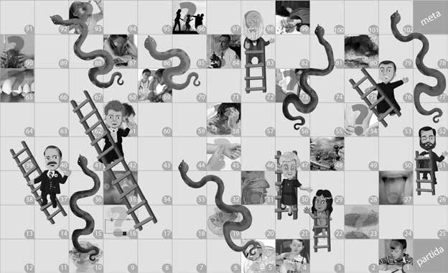

**Reglas**

© Editorial en Alianza S. A. - Prohibida su reproducción.

• Jugar en parejas o formar equipos.

• Tirar el dado por turnos. Cada jugador o equipo avanzará según el número que le toque.

• Si la tapita cae al pie de una escalera, avanzará hasta donde se indique.

• Si un jugador o equipo cae en la cabeza de una serpiente, retro- cederá hasta su cola.

• Cuando cae en un casillero vacío, pasa el turno al siguiente ju- gador o equipo.

• Cuando cae en una casilla de preguntas, si contesta correcta- mente, avanzará dos casillas; si no, perderá un turno. Continúa el otro jugador o equipo.

• Gana el juego, el primero que recorre el camino hasta la casilla final. Esta solo puede ser alcanzada con un número exacto. Si el jugador o equipo se excede, tendrá que retroceder.

Ciencias Naturales

© Editorial en Alianza S. A. - Prohibida su reproducción.



**1. ¿Para qué sirve el planteamiento del problema en una investi-**

**gación? Respuesta:** Para que la investigación sea precisa y clara. **(P. 11)**

**4. ¿Cuál es la finalidad de la experimentación? Respuesta:** Probar si la hipótesis es verdadera o falsa y para responder al problema de in- vestigación. **(P. 12)**

**5. ¿Qué es una sustancia pura? Respuesta:** Es aquella que está for- mada por un solo tipo de elemento o compuesto. **(P. 17)**

**10. ¿Qué es una mezcla? Respuesta:** Es la combinación de dos o más sustancias puras, estas pueden ser separadas utilizando métodos físicos. **(P. 17)**

**16. ¿Cuáles son los elementos del circuito eléctrico? Respuesta:** Los elementos del circuito eléctrico son generador, receptor, interruptor y conductor. **(P. 29)**

**19. ¿Cuáles son las partes principales de una célula? Respuesta:** Las partes principales son la membrana celular, citoplasma, orgánulos y núcleo. **(P. 37)**

**23. ¿Cuáles son los tipos de movimientos de las células? Respuesta:**

Los tipos de movimientos son ameboide y vibrátil. **(P. 38)**

**27. ¿Qué importancia tiene la lengua para el ser humano? Res- puesta:** La lengua es importante para hablar, masticar alimentos, de- glutirlos o succionar jugos. **(P. 43)**

**31. ¿De qué estructuras está formada la nariz? Respuesta:** Está for- mada por huesos y cartílagos. **(P. 44)**

**35. ¿Cuál es el tipo de reproducción asexual en la que la célula madre se divide y da lugar a dos células idénticas, pero de me- nor tamaño? Respuesta:** Es la bipartición. **(P. 51)**

**45. ¿Cuál es la función principal del aparato circulatorio? Respuesta:** Distribuir nutrientes y oxígeno a todo el cuerpo de los seres vivos, ya sean plantas, animales o seres humanos. **(P. 61)**

**48. ¿Cuáles son los animales que no poseen columna vertebral ni huesos? Respuesta:** Son los animales invertebrados. **(P. 69)**

Educación para la Salud

**54. ¿Qué nos permiten las curvas naturales de la columna verte-**

**bral? Respuesta:** Permiten mantener el equilibrio del cuerpo, movili- zarnos y desplazarnos sin esfuerzo. **(P. 12)**

**58. ¿Cuántos días puede durar una gripe? Respuesta:** Puede durar de 3 a 10 días. **(P. 17)**

**61. ¿Cómo se transmiten las enfermedades respiratorias? Res- puesta:** A través del aire, las manos o utensilios contaminados. **(P. 19)**

**65. ¿Qué es la gingivitis? Respuesta:** Es una enfermedad bucodental en la que se inflaman las encías. **(P. 24)**

**69. ¿Cuál es el agente causal de la tuberculosis? Respuesta:** Es el

Mycobacterium tuberculosis o bacilo de Koch. **(P. 29)**

**73. ¿Cómo se previene la lepra? Respuesta:** La única prevención es el diagnóstico precoz para realizar el tratamiento y evitar el contagio. **(P. 29)**

**80. ¿Qué enfermedades pueden transmitir las moscas? Respuesta:**

Pueden transmitir fiebre tifoidea, cólera, disentería, tuberculosis. **(P. 34)**

**84. ¿Cuál es el nombre del médico que descubrió el mal de Cha- gas? Respuesta:** Fue el médico Carlos Chagas. **(P. 39)**

**87. ¿A qué se denomina abuso sexual infantil? Respuesta:** Es un tipo de violencia infantil que ocurre cuando, utilizando la fuerza, con engaños, amenazas, mentiras, o aprovechando su falta de conocimiento, una perso- na obliga a un menor a realizar una acción de tipo sexual. **(P. 53)**

**90. ¿Cuáles son los síntomas de la candidiasis o moniliasis? Res- puesta:** Los síntomas son picazón intensa en los genitales y molestias al orinar; secreción blanquecina y con olor desagradable en la vagina; dolor e hinchazón de la vulva, y dolor e inflamación del pene. **(P. 55)**

**93. ¿Qué funciones cumplen las proteínas? Respuesta:** Forman cé- lulas, tejidos, órganos, como la piel, huesos, músculos, etc.; producen hormonas y otras sustancias. **(P. 59)**

**96. ¿Cuáles son las ventajas de realizar actividades físicas y de- porte? Respuesta:** Al realizar estas actividades nuestro cuerpo recibe mayor cantidad de oxígeno, circula mejor la sangre, estamos en contacto con la naturaleza y con personas. **(P. 66)**

**99. ¿Qué es lo que obligatoriamente deben llevar las sustancias tóxicas? Respuesta**: Todas las sustancias tóxicas deben llevar, obliga- toriamente, una etiqueta bien visible en su envase. **(P. 73)**

EJE Materia y energía

1 La ciencia y su proceso

**Página 10**

**•**

3 2 1

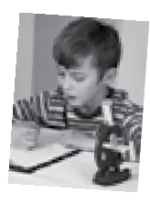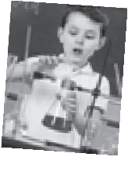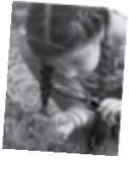

**•** *Respuesta modélica.*

¿Por qué aparecen gotitas de agua en el espejo?

Aparecen gotitas porque el vapor de agua suspendido en el aire choca contra las superficies frías, como el azulejo y el espejo del

**Página 13**

*Respuesta modélica.* Concluimos, luego de la experiencia, que los rayos solares, al incidir sobre la manteca y la vela, hacen que estas cambien de estado físico, pues del estado sólido pasaron a líquido. Igualmente, al introducirlas nuevamente en un sitio con temperatura más baja como la heladera, tanto la vela como la manteca empezaron a solidificarse.



**Página 14**

**1.**

baño, y cae en forma de agua.



**Página 11**

**• a.** ¿Para qué sirve el método científico?

Sirve para obtener nuevos conocimientos que son utiliza- dos en diversos campos del quehacer humano.

**a**

**b c d**

|  |  |  |  |  |  |  |  |  |  |  |  |  |  |  |
| --- | --- | --- | --- | --- | --- | --- | --- | --- | --- | --- | --- | --- | --- | --- |
| O | B | S | E | R | V | A | C | I | Ó | N |  |  |  |  |
| P | R | O | B | L | E | M | A |  |  |  |  |  |  |  |
| H | I | P | Ó | T | E | S | I | S |  |  |  |  |  |  |
| E | X | P | E | R | I | M | E | N | T | A | C | I | Ó | N |

**2.** *Respuesta modélica.*

Proceso científico

**b.** ¿Qué se hace primero: la observación o el planteamiento del problema?

Se hace primero la observación.

1.er paso

Observación

2.o paso 3.er paso 4.o paso 5. paso

o

Experimentación

6.o paso

Conclusión

**c.** ¿Cuándo se realiza la experimentación: antes o después de la formulación de la hipótesis?

La experimentación se realiza después de la formulación

de la hipótesis.

Planteamiento del problema

Hipótesis y su formulación

Análisis de resultados

**Página 12**



**•** La experimentación es importante porque prueba si la hipótesis es verdadera o falsa, y para responder al problema de investigación.

**•** Los tres últimos pasos del método científico son: análisis de resultados, las conclusiones y la comunicación de los resultados de la investigación.

**•** Los modelos científicos sirven para:

**a.** copiar otros modelos.

**b.** comprobar hipótesis.

**c.**  representar gráficamente el fenómeno que se estudia.

**d.** Todas son correctas.

**3. a.** Método científico: es el conjunto ordenado de acciones que el científico sigue para descubrir y conocer qué es un objeto o un hecho, cuál es su forma, cómo se comporta, etc.

**b.** Observación: mediante la observación atenta es posible identificar aquello que nos llama la atención.

**Página 15**

**4.** Las funciones de la hipótesis son la de dar repuesta y explicación provisoria al problema de investigación.

**5.** La experimentación consiste en probar si la hipótesis es verdadera o falsa, de manera a responder el problema de investigación.

**6.** *Respuesta modélica.*



Con cartones y pinceles se podría dibujar el trayecto que sigue la sangre en el cuerpo humano; también se podrían construir modelos con tubos de plásticos transparentes y agua coloreada, igualmente es posible diagramar esquemas, mapas mentales y conceptuales.

**7.** *Respuesta modélica.*

Tema (sobre lo que se investiga): La solidificación

Problema de investigación: ¿Qué necesita un líquido para pasar al estado sólido?

Hipótesis: Se necesita bajar la temperatura de un líquido para que pase al estado sólido.



Experimentación (cómo probaría la hipótesis): El agua se solidifica al colocarla en el congelador, donde la temperatura es más baja. Por lo tanto, se podría llevar agua en un recipiente al congelador durante dos horas, luego observamos y anotamos sus cambios. Comparamos nuestros resultados con el problema y la hipótesis.

2 Las sustancias puras y las mezclas



**Página 16**

**•**

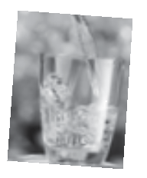

**•** *Respuestas modélicas.*

**a.** ¿De qué está compuesta el agua?, ¿y la leche?

El agua está compuesta de hidrógeno y oxígeno, y la leche de agua, calcio, grasa y proteínas.

**b.** Si le agrego chocolate a la leche, ¿puedo separar estas dos sustancias?, ¿cómo?

Una parte del chocolate que se disolvió ya no puede sepa- rarse de la leche, mientras que, para separar el chocolate no disuelto, debemos dejar que sedimente por treinta minu- tos. Luego filtramos con un colador de tela, en el colador quedaría el chocolate y en el recipiente de abajo la leche con una parte del chocolate disuelto.

**•** *Respuesta modélica.*

Sustancias puras: hidrógeno, plata, oxígeno, etc.

Mezclas: leche, agua con sal, café con leche, etc.

**Página 17**

**• a.** ¿Qué son las sustancias puras?

Las sustancias puras son aquellas que están formadas por un solo tipo de elemento o molécula.

**b.** ¿Qué son las mezclas?

Las mezclas son combinaciones de dos o más sustancias puras; estas pueden ser separadas utilizando métodos físicos.

**Página 18**

**• a.** Mezcla de agua y azúcar.

Mezcla: homogénea.

Método: evaporación a temperatura ambiente.

**b.** Mezcla de arena y sal.

Mezcla: heterogénea.

Método: tamización.

**c.** Mezcla de cereal y leche.

Mezcla: heterogénea.

Método: filtración.

**d.** Mezcla de jugo en polvo y agua.

Mezcla: homogénea.



Método: evaporación a temperatura ambiente.

**Página 19**

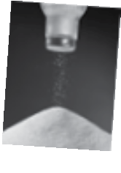

*Respuesta modélica.* Concluimos que, a simple vista, es posible diferenciar los tipos de mezclas, observando detenidamente sus componentes.

|  |  |
| --- | --- |
| **sustancias mezcladas** | **tipo de mezcla** |
| agua + yerba | heterogénea |
| agua + arena | heterogénea |
| agua + sal fina | homogénea |
| agua + azúcar | homogénea |
| agua + etanol | homogénea |
| agua + colorante | homogénea |

**Página 20**

3 La energía cinética y potencial

**1.**

M



M M S S



S M M

**2.**

**Página 22**

**•**

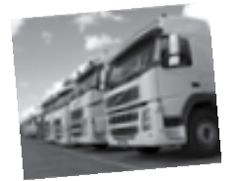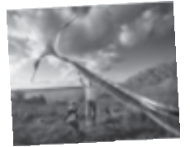

**mezclas homogéneas mezclas heterogéneas**

café con leche, chocolate sopa de verduras, ensalada de frutas, ladrillo



**3.** Los elementos no pueden descomponerse en sustancias más sencillas, pues están formados por una sola clase de átomo, sin embargo, los compuestos pueden descomponerse en sustancias más sencillas, pues están formados por dos o más elementos.

**4. a. Cómo se produce la evaporación.**

La evaporación se produce al calentar el agua, esta hierve y luego se evapora. Esto ocurre porque el aumento de tem- peratura permite el cambio de estado físico de un líquido al ser calentado.

**b. Cuándo una mezcla es considerada homogénea.**

Una mezcla es considerada homogénea cuando las sustan- cias que la componen no pueden ser reconocidas a simple vista.

**Página 21**

**5.**

3 1 2

**•** *Respuestas modélicas.*

**a.** ¿Qué sucedería si se terminara la energía eléctrica?

No tendríamos ninguna forma de comunicación, la mayoría de las empresas que dependen de energía eléctrica ya no existirían, utilizaríamos velas, etc.

**b.** ¿Qué acontecería si, de repente, se acabara el combusti- ble para vehículos?

Se dejarían de utilizar los vehículos que necesiten combus- tible para su funcionamiento, se utilizarían bicicletas o se fabricarían vehículos eléctricos.

**Página 24**

**• a.** Energía potencial: agua de una represa, una piedra en la mano de una persona, etc.

**b.** Energía cinética: una leña quemada, movimiento de agua, etc.



La filtración, que sirve para separar una sustancia líqui- da de otra sólida que no esté disuelta.

**6.** *Respuesta modélica.*

La imantación o magnetismo, que sirve para separar dos sus- tancias sólidas, si una de ellas es metal.

**Página 25**

*Respuesta modélica.* Concluimos que es posible transformar la energía potencial contenida en el agua de la pava, mediante la aplicación de la energía calórica proveniente del gas de la cocina utilizado como combustible. La energía potencial del agua se transforma en cinética, lo cual se verifica por el movimiento de la tapa de la pava. También se puede notar que el agua cambia

Método de separación que elegí: tamización.



Sustancias que puedo mezclar: granos de café y sal fina. Procedimiento que seguiré para la mezcla: En una fuente coloco una taza de granos de café, luego agrego una taza de sal fina. Revuelvo usando una cuchara hasta que se mezclen completamente.

Procedimiento que seguiré para la separación: Vierto la mezcla obtenida sobre un tamiz. En el mismo quedarán los granos del café, pues estos tienen mayor tamaño. La sal fina pasará el tamiz, y ambas sustancias quedarán separadas.

del estado líquido al gaseoso, por el aumento de la temperatura.

**Página 26**



**1. a.** (F) La energía puede crearse y destruirse, pero no se transforma.

La energía no puede crearse ni destruirse, pero sí se transforma.

**b.** (F) La energía solar no es una fuente de energía. **5.**

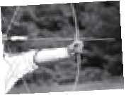

La energía solar es la fuente de energía proveniente del

sol, puede transformarse en energía eléctrica, térmica, etc.

**c.** (F) La energía eólica proviene de transformaciones químicas.

La energía eólica proviene del viento.

**d.** (V ) Los ríos proveen de energía hidráulica.

**e.** (V ) La energía eólica puede producir energía eléctrica.

|  |  |  |  |
| --- | --- | --- | --- |
| **2.** | **A.** Energía mecánica | D. | Se transforma en energía eléctrica. |
|  | **B.** Energía eólica  **C.** Energía térmica  **D.** Energía hidráulica | C. B. A. | Es la que se libera en forma de calor. Se produce al aprovechar el viento. Se relaciona a la posición y al |
|  |  |  | movimiento de cuerpos. |

4 La corriente eléctrica y sus efectos

Energía cinética Energía potencial

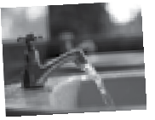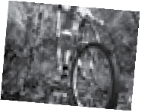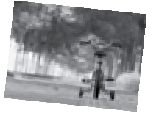

**3. a. Cómo se produce la transformación de la energía potencial en energía cinética.**

Cuando la materia se mantiene en estado de reposo, acu- mula energía potencial. Si esta energía acumulada y en reposo (energía potencial) es utilizada, se transforma en

energía cinética. Por ejemplo, la energía potencial de una

**Página 28**

**•**

c. b.

d.

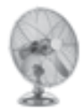

d. b. a.



b.

pelota en reposo se transforma en cinética cuando esta es chutada por una persona.

**b. Cómo la energía hidráulica se convierte en energía eléctrica.**

La energía hidráulica utiliza la energía cinética del agua (energía que posee por su movimiento) para producir ener- gía eléctrica, por ejemplo, una represa como la de Itaipú.

**Página 27**

**4.** *Respuesta modélica.*

**•** *Respuestas modélicas.*

**a.** ¿Cuál es el tipo de energía que más utilizamos?, ¿por qué?

El tipo de energía que más utilizamos es la energía eléctrica, porque la mayoría de los aparatos empleados en la vida diaria son eléctricos.

**b.** ¿Cómo llega la corriente eléctrica a nuestras casas?

Explico brevemente.

La corriente eléctrica llega a nuestras casas a través de cables desde generadores de las centrales eléctricas.



Energía solar

Los tipos de energía

son

Energía térmica Energía eólica Energía mecánica

**Página 29**

es es es es

**•** Electrón (carga negativa)

La que proviene del S ol. Es necesar ia para los seres vivos. Puede transformarse en energía eléctrica, térmica, etc.

La energía que se libe- ra en forma de calor. Puede obtenerse de la naturaleza, por com- bustión, mediante la energía eléctrica, etc.

La que se produce al aprovechar el viento. Es utilizada para mo- ver molinos y barcos de vela, generar ener- gía eléctrica, etc.

La que está relacio- nada a la posición y al movimiento de los cuerpos, e indica su capacidad para realizar un trabajo. Puede ser potencial o cinética.

Protón (carga positiva)

Neutrón (carga neutra)

**•** Generador, conductor, interruptor y receptor.

**•** La corriente eléctrica es el desplazamiento de electrones a lo largo de un circuito eléctrico.

Energía química Energía hidráulica

es es

**Página 30**

**• a.** Corriente continua

La que se obtiene por transformaciones de sustancias químicas y combustibles. Se utiliza en pilas, bate- rías, etc.

La que se obtiene de las corrientes y caídas de agua. La fuerza con la que cae activa turbinas y se genera la energía eléctrica.

**b.** Corriente alterna

**•** En el sentido real, las cargas negativas buscan las cargas po- sitivas, pues se atraen, y en el sentido convencional se puede representar la circulación de la corriente eléctrica del polo positivo al negativo.

**Página 31**

*Respuesta modélica.* Concluimos que es posible lograr el efecto luminoso de la electricidad utilizando pilas como generadores en un circuito eléctrico, pues al realizar las conexiones corres- pondientes el foco emite luz.



**Página 33**

**4. a.** Efecto calórico

El efecto calórico permite obtener calor de la energía eléc- trica, se utiliza en estufas, planchas, etc.

**b.** Efecto magnético

El efecto magnético produce imanes a partir de la energía eléctrica, por ejemplo, los electroimanes.

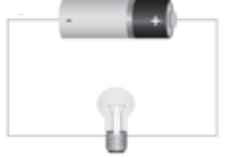

**5.**

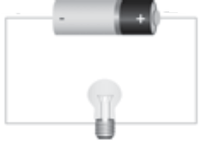

**Página 32**

**1. a.** ¿Qué es la corriente eléctrica?

La corriente eléctrica es el desplazamiento de electrones a lo largo de un circuito eléctrico.

**b.** ¿A qué se llama intensidad de la corriente?

Se llama intensidad de la corriente a la cantidad de elec- tricidad o carga eléctrica que circula por un circuito en un tiempo determinado.

**c.** ¿Qué es un circuito eléctrico?

Es el conjunto de elementos que, unidos entre sí de manera adecuada, permite el desplazamiento de electrones.

**2. Tipos de corriente eléctrica**

De positivo a negativo, sentido convencional.

De negativo a positivo, sentido real.

Corriente continua

Los electrones circulan a través de un circuito en el mismo sentido en todo momento, por ejemplo, en pilas y baterías de autos.

Corriente alterna

La corriente eléctrica cambia de sentido varias veces en un tiempo determinado. Ejemplo de este tipo de corriente es la que se utiliza en las casas.

**3.**

receptor. Recibe la energía eléctrica y la transforma en luz, calor, movimiento, etc.

interruptor. Permite abrir o cerrar un circuito eléctrico.

generador.



Proporciona energía al circuito.

conductor. Permite el paso de la corriente eléctrica y une los elementos del circuito.

EJE Seres vivos

5 Las funciones de las células

**Página 36**

**•**

**2. a.** Movimiento ameboide (d.) Se nutre con la ayuda de otros seres vivos.

**b.** Célula autótrofa (a.) Se produce cuando se forman seudópodos o

prolongaciones del

**De qué se alimentan las plantas:**

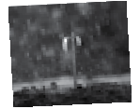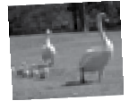

Las plantas fabrican sus propios alimentos mediante la fotosíntesis.

**Cómo el ser humano conoce su entorno:**

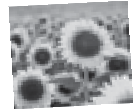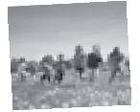

El ser humano conoce su entorno gracias a los sentidos que posee.



**Cómo se reproducen los animales:**

La reproducción de los animales puede ser sexual o asexual.

**Por qué esta planta gira hacia el sol:**

Es un estímulo que recibe de la luz solar, por eso gira hacia donde se encuentra el sol.

citoplasma.

**c.** Movimiento vibrátil (b.) Elabora su propia materia orgánica a partir de sustan- cias inorgánicas.

**d.** Célula heterótrofa (c.) La célula se desplaza a tra- vés de cilios y flagelos.

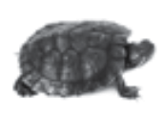

**3.**



**Página 37**

**• a.** Membrana celular **c.** Orgánulos

**b.** Citoplasma **d.** Núcleo



**Página 41**

**4.** *Respuesta modélica.*

Las funciones de la célula

son

Nutrición

Relación Reproducción

**Página 39**

que consiste en

que consiste en que consiste en

*Respuesta modélica.* Concluimos que utilizando el microscopio es posible observar el movimiento de los organismos unicelu- lares que viven en el agua de un florero o de una laguna. Esto

Incorporar alimentos a la célula, transformarlos y asi- milar sus nutrientes.

Captar estímulos del medio y emitir respuestas adecuadas mediante movimientos.

Formar nuevas células, o células hijas, a partir de una célula madre.

se deduce de los microorganismos encontrados en la gota de agua analizada al microscopio.

y puede ser y puede ser y puede ser

ameboide vibrátil

|  |  |  |  |  |
| --- | --- | --- | --- | --- |
|  |  | | |  |
| autótrofa | |  | heterótrofa | |

mitosis meiosis

**5. Página 40**



**1. a.** ¿En qué consiste la función de relación de las células?

**a** C É

**c**

**d**

N

L U L A

T **e**

R C

La función de relación de las células consiste en que estas



captan estímulos del medio y emiten respuestas adecuadas. Las células responden a los estímulos con movimientos.

**b.** ¿Por qué es importante la nutrición?

La nutrición es importante porque incorpora nutrientes y energía a las células.

**c.** ¿Qué es la reproducción celular?

La reproducción celular es la función por la cual se forman nuevas células, o células hijas, a partir de una célula madre.

**b** M E I

C R O

S

C

O P

I O

I O S I S C L

I I Ó O N S

6 Los órganos de los sentidos

**Página 42**

**•** *Todas las respuestas son abiertas.*



**Página 43**

**•** La lengua permite identificar el sabor y la temperatura de las sustancias o alimentos que introducimos en la boca, nos posi- bilita hablar y sentir el dolor, etc.

**•** La lengua tiene aspecto rugoso porque posee, en su capa superior, las papilas gustativas.

**Página 44**

**• a.** Se ubica en el medio del rostro, es el principal órgano del olfato. (nariz)

**b.** Se encuentran en las fosas nasales y reciben las partículas

de olor. (mucosa olfativa)

**Página 48**

**1. a.** El sentido del gusto permite identificar el sabor de las sustancias o alimentos que introducimos a la boca.

**b.** Las papilas gustativas son células gustativas que se hallan dentro de la boca, sobre la cara superior de la lengua.

**c.** Dentro de las fosas nasales se encuentra la mucosa ol- fativa. Luego, el nervio olfatorio envía la información al cerebro para que identifique el olor.

**d.** En la dermis se encuentran unos corpúsculos que son los receptores de las diversas sensaciones que recibe la piel.

**2.**

papilas para el sabor amargo papilas para el sabor ácido papilas para el sabor salado

papilas para el sabor dulce

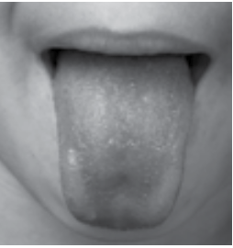

ciencias



**Página 45**

|  |  |  |  |  |  |
| --- | --- | --- | --- | --- | --- |
|  | | | | G |  |
| U |
|  | | | T | S |
| O | L | **F** | A | **T** | O |
|  | | | C | O |  |
| T |  | |
| O |

**•**



**3.**

nariz

fosas nasales



boca

**Página 49**

**4.**

Sentido del olfato

nervio olfatorio mucosas olfativas

corpúsculos

glándulas sudoríparas

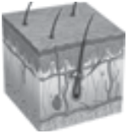

|  |  |  |  |  |  |  |  |  |  |  |  |  |
| --- | --- | --- | --- | --- | --- | --- | --- | --- | --- | --- | --- | --- |
| D | E | R | M | I | S |  | | | | | | |
|  | | | | L | E | N | G | U | A |  | | |
|  | | | | | N | A | R | I | Z |
| T | A | C | T | O |
|  | | | | P | I | E | L |  | | | | |
|  | C | O | O | R | D | I | N | A | C | I | Ó | N |
|  | | | | | O | L | F | A | T | O |  | |
|  | | | I | N | S | E | C | T | O | S |

Sentido del tacto

epidermis dermis

hipodermis

**Página 46**



**• a.** ¿Qué es la sensibilidad en los animales?

La sensibilidad es la capacidad que tienen los animales de reconocer los estímulos, tanto internos (por ejemplo, el hambre) como externos (la lluvia).

**b.** Los animales, ¿cómo responden a los estímulos?

Responden con un movimiento de las antenas o patas, se produce mediante una función de coordinación.



**Página 47**

*Respuesta modélica.* Concluimos que la lengua está adaptada para identificar distintos tipos de sabores gracias a las papilas gustativas que posee. Es así que, al introducir las galletitas dulces o saladas en la boca, se distinguen perfectamente sus sabores.

**5. a.** Funciones de los sentidos.

Los sentidos nos brindan informaciones necesarias de lo que ocurre a nuestro alrededor, lo que nos permite rela- cionarnos con el medio de manera segura. Cada sentido posee órganos especializados que nos permiten ver, oler, escuchar, degustar y sentir calor, frío, dolor, etc.

**b.** Cómo se percibe el gusto.

El gusto se percibe gracias a las papilas gustativas de la lengua, que están conectadas a nervios que llevan la infor- mación al cerebro. Existen papilas gustativas para percibir cada tipo de sabor: dulce, salado, ácido y amargo.

**c.** Funciones del tacto.

Este sentido permite percibir las sensaciones térmicas, dolorosas, de

presión y contacto.

7 La reproducción sexual y asexual



**Página 50**

**•**

**nacen de huevo nacen de la madre**

pez vaca tortuga cerdo rana jirafa

foca

**•** *Respuesta abierta.*



**Página 51**

**• a.** alga (esporulación)

**b.** levadura (gemación)

**c.** hidra (gemación)

**d.** hongo (esporulación)

**e.** lombriz (fisión o fragmentación)

**f.** ameba (bipartición)

**g.** musgo (esporulación)

**Página 52**

**• a.** (NO) En la reproducción sexual intervienen dos individuos de distintas especies.

**b.** (SÍ) Los gametos son las células sexuales.

**c.** (NO) La reproducción humana es asexual.

**d.** (SÍ) De la unión del óvulo y el espermatozoide se forma el cigoto.

**e.** (NO) En la reproducción sexual, el nuevo individuo es

idéntico a sus progenitores.

**Página 53**

**•** Se reproducen sexualmente:

a. los seres unicelulares.

b. los animales vertebrados.

La fecundación interna se produce:

a. fuera del cuerpo de la madre.

b. dentro del cuerpo de la madre.

Los animales ovulíparos tienen:

a. fecundación interna.

b. fecundación externa.

Los animales ovovivíparos tienen:

a. fecundación interna.

b. fecundación externa.



**Página 54**

**1. a.** ¿Qué es la reproducción?

Es una función exclusiva de los seres vivos, que tiene como finalidad crear otros seres vivos de la misma especie.

**b.** ¿Por qué es importante la reproducción?

Es importante para evitar que las especies desaparezcan de la Tierra.

pueden ser vivíparos, ovíparos, ovovivíparos y ovulíparos.

|  |  |  |
| --- | --- | --- |
| **2.** | **a.** | Los animales se reproducen en forma sexual y asexual. |
|  | **b.** | Según el desarrollo del embrión de los animales, estos |

**3. reproducción asexual reproducción sexual**

ciencias



**Página 53**

**•** *El estudiante debe pintar los cuadros del mismo color para formar los siguientes animales vivíparos.*

simples y en plantas.

pecto a sus progenitores.

|  |  |
| --- | --- |
| • Es el tipo de reproducción | • Intervienen dos individuos de |
| más sencillo. | la misma especie, pero de se- |
| • Interviene un solo ser vivo o | xos distintos. |
| una sola célula da origen a | • Cada individuo aporta célu- |
| dos o más células o descen- | las sexuales, llamadas game- |
| dientes. | tos. |
| • Los descendientes tienen las | • Se debe producir la unión de |
| mismas características que el | gametos masculino y femeni- |
| progenitor.  • Se produce en seres unicelu- | no (fecundación).  • El nuevo individuo es absolu- |
| lares, algunos animales más | tamente distinto y único res- |

CO NE jO

gA tO **4.**

CA bA LLO



mO NO

vivíparo vivíparo ovíparo ovulíparo ovulíparo vivíparo

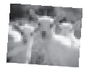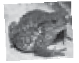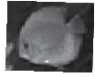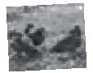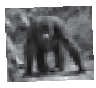

**Página 55**

**• a.** Estambre **c.** Ovario **e.** Estigma

**b.** Antera **d.** Estilo

**• a.** Las plantas con flores se reproducen sexualmente.

**b.** La semilla es el órgano de la reproducción sexual en las plantas.

**c.**  Las semillas dan origen a una nueva planta.

**Página 56**

**• a.** (F) El embrión es el envoltorio de la semilla.

**b.** ( V ) El cotiledón almacena el alimento de la semilla.

**c.** ( V ) El epicarpio es, propiamente, la piel del fruto.

**• a.** Tegumento: es el envoltorio de la semilla.

**b.** Endocarpio: es la capa más profunda que rodea y protege a la semilla.

**c.** Mesocarpio: es la parte que corresponde a la pulpa de la fruta.

**Página 57**

**•** Rama, tallo, raíces.



**Página 58**

*Respuesta modélica.* Concluimos que, con ayuda de la lupa, es posible observar la ubicación de las esporas en las plantas. Esto se verifica utilizando en la experiencia los musgos y helechos.



**Página 59**

**1.** *Los estudiantes pueden pintar en diferentes colores los órganos, según sus preferencias.*

**2.** La polinización ocurre cuando el polen o gameto masculino, que se encuentra en las anteras, cae en el estigma.

**3.**

Son brotes que se forman a partir de los tallos, que crecen en el suelo y forman una nueva planta.

Las plantas crecen de manera horizontal en el sue- lo y, luego de un tiempo, van dejando raíces que generan otras plantas.

Se reproducen por medio de sus ramas o tallos. Estos caen al suelo y quedan enterrados, luego, producen nuevas plantas.

Algunas plantas aprovechan la humedad y van generando nuevos bulbos que se convertirán en

8 El aparato circulatorio de los seres vivos

nuevas plantas.



**Página 60**

**•** *Respuesta abierta.*

**•** *Respuesta modélicas.*

**a.** Según mi parecer, ¿por qué late el corazón?

El corazón late al bombear la sangre. Este bombeo consti- tuye sus latidos.

**b.** ¿Por qué se sienten los latidos del corazón en la muñeca o en el cuello?

Se sienten los latidos del corazón en estos lugares del cuerpo, pues allí se encuentran arterias y venas a través de las cuales circula la sangre.

**c.** ¿Cuántas veces por minuto late el corazón?

La cantidad de latidos por minuto depende de la edad y aptitud física de la persona. En un niño menor a 10 años oscila entre 70 y 120 latidos por minuto. Los niños mayores de 10 años y adultos, entre 60 y 100 latidos por minuto.



antera. En este órgano se produce el polen o gameto masculino.



estilo. Se encuentra después del ovario y termina en el estigma.

estigma. Se encarga de recibir los granos de polen.

estambre. Es el órgano reproductor masculino, en sus extremos están las anteras.

ovario. Es el órgano reproductor femenino. En su interior se encuentran los óvulos o gametos femeninos.



**Página 62**

**• a.** venas: conducen la sangre desde los tejidos hacia el corazón.

**b.** arterias: trasladan la sangre desde el corazón hacia los tejidos.

**c.** capilares: son conductos muy finos que conectan las arterias con las venas.

**Página 63**

**•** *Rodear en rojo: langosta y cucaracha (animales con circulación abierta).*

*Rodear en azul: lombriz, pulpo, gato, leopardo, niña (animales con*

**3. Circulación en animales vertebrados**

**Por su recorrido Por su perfección**

*circulación cerrada).*

**Página 64**

**• a.** ¿Qué es la savia bruta?

La savia bruta es una sustancia que circula a través de las plantas, y está formada por el agua y sales minerales que toman del suelo a través de la raíz.

**b.** ¿Qué es la savia elaborada?

La savia elaborada son los nutrientes, como azúcar, almidón, etc., que son elaborados por la planta durante la fotosíntesis.

**c.** ¿Qué es el floema?

simple. En todo el recorrido, presenta un solo circuito. La sangre, al dar la vuelta por todo el cuerpo, pasa una sola vez por el co- razón. El corazón impulsa sangre venosa y no san- gre oxigenada, por ejemplo, los peces.

**Página 67**

doble. La sangre pasa dos veces por el corazón. En la circulación menor, la sangre recorre los pulmones; en la circulación mayor, recorre las células de los teji- dos. Por ejemplo, los vertebrados.

incompleta. Es la circulación que mezcla sangre de las arterias (con oxígeno) y sangre venosa (con anhí- drido carbónico). Por ejemplo, anfi- bios, reptiles (me- nos el cocodrilo).

completa. El co- razón tiene bien formados los tabi- ques que impiden la mezcla de la sangre en la circu- lación. Por ejem- plo, cocodrilos, aves y mamíferos.

Es el tejido liberiano que transporta savia elaborada desde las hojas y tallos hacia otros órganos de la planta.

**d.** ¿Qué es el xilema?

Es el tejido leñoso que transporta, principalmente, agua y minerales desde la raíz hacia las hojas y tallos.



**4.** *En el dibujo se señalan las partes que el estudiante debe pintar en rojo y cuáles en azul.*

vena cava superior (azul) arteria aorta (rojo)

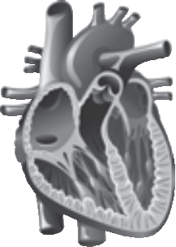

arteria pulmonar (azul)

**Página 65**

*Respuesta modélica.* Concluimos que es posible percibir, por medio de los latidos, cómo el corazón bombea la sangre a todo el cuerpo, especialmente luego de una actividad física intensa como el baile.



**Página 66**

**1. a.** El aparato circulatorio. Es un conjunto de órganos que trabajan en forma coordinada para distribuir los nutrientes y el oxígeno a todo el cuerpo de los seres vivos, ya sean

venas pulmonares (rojo)

aurícula derecha (azul)

ventrículo derecho (azul)

vena cava inferior (azul)

arteria aorta descendente (rojo)

**5.**

abierta - cerrada simple - doble completa - incompleta



**6.** *Respuesta modélica.*

abierta - cerrada simple - doble completa - incompleta



venas pulmonares (rojo)

aurícula izquierda (rojo)

ventrículo izquierdo (rojo)



abierta - cerrada simple - doble completa - incompleta

plantas, animales o seres humanos.

**b.** El corazón. Es un órgano muscular hueco del tamaño del puño de su portador (aproximadamente). Está situado en el centro del pecho, entre los pulmones. Actúa como una bomba impulsando la sangre que circula en el organismo.

**c.** Los vasos sanguíneos. Son unos conductos en forma de tubos delgados que cumplen la función de recolectar y distribuir la sangre por todo el organismo.

**2.** Circulación menor: ocurre cuando la sangre parte del corazón y llega a los pulmones para llenarse de oxígeno; luego vuelve por medio de la aurícula izquierda al corazón.

Circulación mayor: se produce cuando la sangre se encarga de llevar oxígeno y otros nutrientes desde el ventrículo izquierdo a todos los tejidos del cuerpo.

**a.** La raíz absorbe nutrientes del suelo, como agua, minerales y oxígeno, que circularán como savia bruta.

**b.** La savia bruta sube por medio del xilema hacia las hojas.

Este proceso recibe el nombre de absorción.

**c.** En las hojas, la savia bruta se transforma en savia elaborada por medio de la fotosíntesis.

**d.** Después de la a toda la plan

fotosíntesis, la savia elaborada es distribuida

ta por medio del floema.

9 El aparato locomotor de los seres vivos



**Página 68**

**•** *Respuestas abiertas.*

**Página 69**

**• a.** Los insectos, como moscas y abejas, utilizan para moverse: sus alas.



**b.** Las esponjas poseen una especie de esqueleto que les permite moverse.

**c.** Los artrópodos se desplazan mediante extremidades denominadas patas.

**•** El aparato locomotor es el conjunto de órganos especializados que permiten a los seres vivos moverse y desplazarse de un lugar a otro.

**Página 70**

**•** *Respuestas posibles.*

**a.** caminan: caballo, vaca, perro, etc. **b.** vuelan: paloma, abeja, águila, etc. **c.** reptan: cocodrilo, víbora, etc.

**2.**

Utiliza para

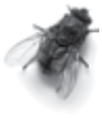

desplazarse sus alas y sus patas.

Se desplaza utilizando sus patas.

**3.**

**a b c d e**

|  |  |  |  |  |  |  |  |  |  |  |  |
| --- | --- | --- | --- | --- | --- | --- | --- | --- | --- | --- | --- |
|  |  |  | T | E | N | D | Ó | N |  |  |  |
|  |  | M | Ú | S | C | U | L | O |  |  |  |
|  | E | S | Q | U | E | L | E | T | O |  |  |
| A | R | T | I | C | U | L | A | C | I | Ó | N |
|  |  |  |  | H | U | E | S | O |  |  |  |

Se desplaza reptando con ayuda de sus extremidades,

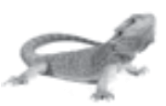

4 patas.

Se desplaza usando sus extremidades,



4 patas.

**d.** nadan: dorado, delfín, ballena, etc.



**Página 71**

**• a.** Órganos del aparato locomotor humano: huesos, músculos y articulaciones.

**b.** Composición de los huesos: están compuestos por una sustancia blanda llamada oseína, y por calcio y fósforo.

**c.** Funciones del esqueleto: protege a los principales órganos del cuerpo, sujeta los músculos y permite el movimiento*.*

**d.** Tipos de articulaciones: móviles, fijas y semimóviles*.*



**Página 73**

*Respuesta modélica.* Concluimos que es posible demostrar que los huesos contienen calcio, al introducirlos en sustancias como la lavandina. Se observa que la lavandina ablanda a los huesos, pues el cloro que contiene afecta al calcio óseo.



**Página 74**

**1. a.** La importancia del aparato locomotor en los seres vivos.

El aparato locomotor es importante, pues permite a los seres vivos desplazarse de un lugar a otro, esto hace posible que puedan buscar alimento, luz, calor, protección, aparearse, etc.

**b.** Las características de los animales vertebrados.

Los animales vertebrados estás formados por huesos y músculos, que presentan diversas estructuras de acuerdo al ambiente en que viven.

**Página 75**

**4. a.** Protegen los órganos.

**b.** Dan forma al cuerpo.

**c.** Permiten realizar movimientos.

**d.** Ayudan a la buena circulación.

**5. a.** Los músculos involuntarios funcionan independiente- mente de nuestras decisiones, como los músculos del corazón, intestino, estómago…

**b.** Los músculos voluntarios responden a las órdenes que provienen de nuestro cerebro; así, podemos caminar, bailar, correr, nadar…

**6.** *Respuestas posibles.*

articulación fija cráneo

articulación móvil radio cúbito

fémur

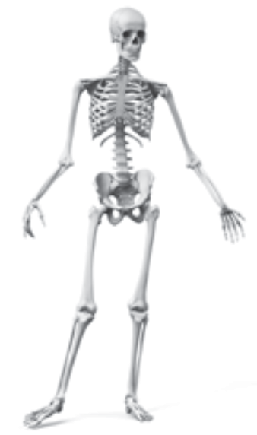

articulación móvil peroné

tibia

EJE Ambiente

10 Los biomas y las sucesiones ecológicas

**Página 78**

**•** *Respuesta modélica.*

endesiertos…

**2.** Bioma que corresponde a zonas árticas de clima helado, con temperaturas de -55 ºC.

a. Tundra b. Desierto c. Selva

Bioma donde abundan árboles, hierbas y arbustos que oxi- genan el ambiente.

Una gran variedad de árboles y animales e insectos como lombrices, ardillas, ciervos, aves, etcétera.

**•** *Respuesta abierta.*



Plantas como los cactus y los espinos, y animales como los camellos que sobreviven con poca agua.

a. Taiga b. Selva c. Tundra

Bioma con vegetaciones herbáceas, matorrales y árboles pequeños, de suelo seco por las escasas lluvias.

a. Desierto b. Bosque c. Pradera

**Página 80**

**• a.** En una taiga.

Animales: Oso gris, alce, lobo, ciervo, etc.

Plantas: Pinos, abetos, etc.

**b.** En una tundra.

Animales: Pingüinos, osos polares, renos, lobos, zorros, etc.

Plantas: Musgos y líquenes.

**c.** En un desierto.

Bioma que se caracteriza por la escasez de agua, pues la lluvia cae luego de varios años.

a. Bosque b. Selva c. Desierto

**3.**

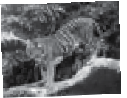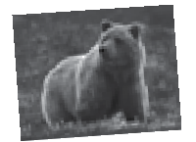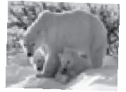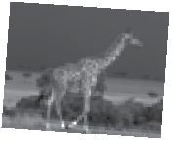

Animales: Camellos.

Plantas: Cactus y espinos.



**Página 83**

*Respuesta modélica.* Concluimos que es posible construir un ambiente terrestre a pequeña escala si se cuenta con los ma- teriales necesarios.



**Página 85**

**4.**

Un incendio forestal produ- ce la desaparición de toda la vegetación y fauna de un ecosistema.

**5.** *Respuesta modélica.*

Si las condiciones son fa- vorables, en la misma zona podrán crecer de nuevo algunas hierbas y arbustos de crecimiento rápido.

Con el transcurso del tiempo, crecerán árboles y la zona será ocupada por otras es- pecies animales y vegetales: a esto se llama sucesión ecológica.

**Página 84**

**1.** *Respuesta modélica.*

**Tipos de biomas**

**fenómenos naturales acciones humanas**

inundación tala de árboles sequía contaminación tsunami caza indiscriminada de

animales

de agua dulce:

biomas acuáticos

de agua salada o

biomas terrestres:

Componen las zonas habitadas por los

**6. •** Preservar las especies animales y vegetales, en especial, las que se encuentran en vías de extinción.

**•** Plantar árboles en los lugares donde han sido cortados o

Por ejemplo: los ríos, lagos, etc.



marinos:

Por ejemplo: los ma-

res, océanos, etc.

animales y plantas que se encuentran en la

tierra y el aire.

destruidos.

**•** Mantener limpios los biomas acuáticos y terrestres, evitando la contaminación que puede perjudicar a animales y plantas.

**7.** *Respuesta abierta.*

11 Redes tróficas y protección de ecosistemas

**Página 86**

**•** *Respuesta posible.*



**Página 91**

**1. a.** productor

**b.** consumidor primario

**c.** consumidor secundario

**2.** *Respuesta modélica.*

Consumidor primario: Consumidor secundario:

Las langostas Los sapos

Productor: Descomponedor:

Las plantas

Los gusanos



**•** *Respuesta abierta.*



**Página 88**

**• a.** En un ecosistema solo hay una cadena alimentaria.

**b.** Una red trófica es el conjunto de cadenas alimentarias que se entrecruzan.

**c.** En realidad, muchos animales consumen un solo tipo de alimento.



**Página 89**

**•** *Respuestas modélicas.*

Si se extinguieran los sapos, que se alimentan de las langostas:

habría una invasión (superpoblación) de langostas.

Si se extinguieran los gatos, que se alimentan de los ratones:

habría una invasión (superpoblación) de ratones.

**•** Los depredadores son aquellos seres vivos que cazan a su presa y se alimentan de ella. Su función en los ecosistemas es mantener el equilibrio en la cadena alimentaria*.*



**Página 90**

*Respuesta modélica.* Concluimos que es posible identificar ecosistemas en el patio de la escuela observando las relaciones tróficas entre sus componentes. Se observa a los productores, consumidores y descomponedores.

**3.**

**Página 93**



**• a.** ¿Cuál es la alternativa en todo el mundo para conservar las especies?

Como una alternativa de conservación de las especies se tienen, en todo el mundo, las áreas protegidas, que pueden ser parques o reservas naturales.

**b.** ¿Cómo se puede contrarrestar la deforestación?

Para contrarrestar la deforestación, se deben cuidar los árboles y plantar arbolitos.

**c.** Las áreas protegidas, además de preservar las especies animales y vegetales, ¿para qué sirven?

Sirven, además, como áreas de recreación y turismo para viajeros nacionales y extranjeros.

**Página 94**

**1.** *El estudiante deberá pintar las definiciones del mismo color que indican las flechas.*

**contaminación**

Es la destrucción de los bosques producida principalmente por la acción humana.

**monocultivo** Es el deterioro del medioambiente a causa de cualquier sustancia perjudicial.

**deforestación**

Es el cultivo de la tierra con una sola especie de planta.



**2.** Para evitar que las especies desaparezcan, se debe cuidar el hábitat, que es el lugar donde los seres vivos encuentran alimento, agua, refugio, espacio con los elementos esenciales para vivir.

**3.**

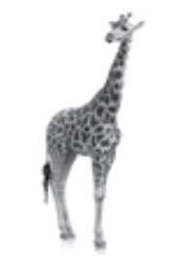

*Respuesta posible.*



Si se extinguiera la víbora ocurriría lo siguiente: habría una invasión de roedores.

**Página 95**

**4.** *Respuestas modélicas.*

**a.** ¿Creo que es correcto lo que hará don José?, ¿por qué?

No, no es correcto lo que hará don José porque estaría da- ñando el hábitat de muchas especies de plantas y animales.

**b.** ¿Por qué murieron los pececitos?, ¿es correcto lo que hicieron los niños?, ¿por qué?

Los pececitos murieron porque necesitan que el oxígeno y agua se encuentren en el nuevo hábitat. No, no es correcto lo que hicieron los niños porque están dañando el ecosistema.

**5.** *Respuesta modélica.*

**•** Evitar el uso de sustancias tóxicas que ponen en peligro a los seres vivos.

**•** Impedir la caza y pesca indiscriminadas.

**•** Cuidar los árboles y plantar arbolitos.

**•** Custodiar los hábitats naturales de las especies.

**•** Proteger las fuentes de alimento de los seres vivos.

**6.** *Respuesta abierta.*

EJE Universo

12 El sol, la atmósfera y la Tierra

**Página 98**

**•** *Respuestas modélicas.*



**b.** ¿Qué son las galaxias?, ¿en cuál se encuentra el

Sistema Solar?

Las galaxias son grandes conjuntos de estrellas; también forman parte de ellas los planetas, nubes de gas, polvo cósmico y nebulosas. El Sistema Solar se encuentra en la galaxia llamada Vía Láctea.

**2.** Neptuno

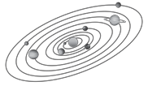

Tierra

**a.** ¿Qué es el Sol?

Es la estrella central y más grande del Siste- ma Solar.

**b.** ¿Sería posible la vida

en la Tierra sin los

**a.** ¿Por qué es impor- tante el aire?

Es importante porque sin aire no sería posi- ble la vida, pues con-

tiene oxígeno para la

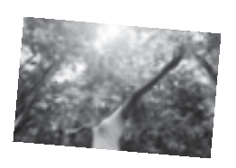

Mercurio

Venus

Urano

Júpiter

Marte

Saturno

rayos del Sol?, ¿por qué?

No, no sería posible porque el Sol es la principal fuente de energía de la Tierra.

respiración.

**b.** ¿Cómo se contamina el aire?, ¿qué efectos produce su contami- nación?

El aire se contamina con gases tóxicos, que producen daños a los



seres vivos.

**3.** El único cuerpo con luz propia en el Sistema Solar es:

a. el Sol b. la Tierra c. la Luna

El diámetro del Sol es de:

a. 1 392 km b. 1 392 530 000 km c. 1 392 530 km

Alrededor del Sol giran:

a. las galaxias b. los planetas c. los meteoritos



**Página 100**

**• a.** El 27 % del Sol está compuesto por hidrógeno. SÍ NO

|  |
| --- |
|  |
|  |
|  |
| NO |

**b.** La principal fuente de energía para la tierra la provee el Sol. SÍ NO

**c.** La capa superficial del Sol es la fotosfera. SÍ

**d.** El Sol podría apagarse en 5 500 años. SÍ NO



**Página 101**

**1. a.** ¿De qué está compuesto el universo?

El universo está formado por las galaxias, que incluyen los planetas, satélites, astros, estrellas, gases, polvo cósmico y nebulosas.

**Página 102**

**• a.** Los componentes del aire.

Nitrógeno, oxígeno, dióxido de carbono, vapor de agua y otros gases.



**b.** Las capas de la atmósfera.

Exosfera, termosfera o ionosfera, mesosfera, estratosfera, troposfera.

**Página 104**

**1. a.** (F) La atmósfera es una capa líquida que rodea a la Tierra.

La atmósfera es la capa gaseosa que rodea a la Tierra.

**b.** (V) Los seres vivos no podrían vivir sin el oxígeno del aire.

**c.** (F) En la mesosfera se producen las lluvias, vientos, re- lámpagos y tormentas.

Las lluvias, vientos, relámpagos y tormentas se producen en la troposfera.

**d***.* (V ) La última capa de la atmósfera es la exosfera.

**2.**

exosfera

termosfera o ionosfera mesosfera

estratosfera troposfera

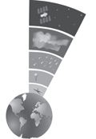

**3.**



**corteza continental corteza oceánica**

**3.** *Respuestas posibles.*

**a.** Diámetro: es de 1 392 530 km.

**b.** Masa: equivale a 330 000 veces la masa de la Tierra.

**c.** Temperatura: en la superficie 6 000 °C, en el núcleo

15 000 000 °C.

**4. a.** Importancia de la atmósfera para los seres vivos.

La atmósfera es importante porque los seres vivos no podrían vivir sin el oxígeno del aire, además, regula la temperatura del planeta y protege a la Tierra de los rayos solares, meteoritos, etc.

**b.** Cómo se producen los terremotos.

Los terremotos se producen por la liberación brusca de una gran cantidad de energía que procede de las placas

Masas de tierra formadas por los continentes.

Puede medir hasta 70 km de es- pesor.

Está compuesta por rocas ígneas,

Masas de agua conformadas por los océanos y mares.

Representa casi el 75 % de la superficie terrestre.

Tiene un espesor aproximado

tectónicas cuando chocan entre sí.

**Página 110**

**5.** a. cámara magmática

e. Es la puerta de salida de los

sedimentarias y metamórficas.



**Página 108**

de 3 km.

b. lava

c. chimenea

d. ceniza volcánica

materiales del volcán.

b. Es el material de origen mag- mático que emiten los volcanes.

a. Es el lugar donde se almacena

el magma antes de salir.

*Respuesta modélica.* Concluimos que el aire que respiramos de la atmósfera sirve también como combustible. Esto se demuestra con la combustión de las velas en presencia del aire atmosférico, y luego se apagan cuando consumen todo el oxígeno del aire.

**Página 109**

**1.**

e. cráter

**6.**

N

c. Es el conductor por donde asciende el magma.

d. Es la partícula fina de rocas y minerales expulsada en la erupción.

A

**a**

**b**

**7.**

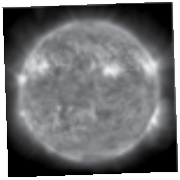

**c**

**d e**

|  |  |  |  |  |  |  |  |  |  |  |  |
| --- | --- | --- | --- | --- | --- | --- | --- | --- | --- | --- | --- |
|  | T | R | O | P | O | S | F | E | R | A |  |
| E | S | T | R | A | T | O | S | F | E | R | A |
|  |  | M | E | S | O | S | F | E | R | A |  |
| I | O | N | O | S | F | E | R | A |  |  |  |
|  | E | X | O | S | F | E | R | A |  |  |  |

**2.**

corteza manto núcleo

